Департамент образования и науки Брянской области
Государственное автономное учреждение
«Брянский региональный центр обработки информации»

Отчёт для сайта
о результатах Всероссийских проверочных работ
учащихся 11-х классов
на территории Брянской области в апреле 2019 года

г. Брянск
2019 г.

ОТЧЁТ О РЕЗУЛЬТАТАХ ВСЕРОССИЙСКИХ ПРОВЕРОЧНЫХ РАБОТ
УЧАЩИХСЯ 11-Х КЛАССОВ
НА ТЕРРИТОРИИ БРЯНСКОЙ ОБЛАСТИ В АПРЕЛЕ 2019 ГОДА

Составители:
Мисникова Е.Е. - директор ГАУ БРЦОИ
Сащенко Л.В. - заместитель директора ГАУ БРЦОИ
Елисеева Т.В. - начальник отдела монитоинга и аналитики ГАУ БРЦОИ
Грачева Н.А. - начальник отдела сектора аттестации педагогических работников ГАУ БРЦОИ
Магурина Е.Н. - методист ГАУ БРЦОИ
Милюкова Н.Н. - методист ГАУ БРЦОИ
Лугинина М.В. - методист ГАУ БРЦОИ
Филина М.А. - методист ГАУ БРЦОИ
Сиволоб Н.В. - - методист ГАУ БРЦОИ
Котова И.С. - методист ГАУ БРЦОИ

В сборнике представлены обобщённые статистические отчёты результатов проведения Всероссийских проверочных работ по учебным предметам "Иностранный язык", "География", "История", "Химия", "Физика", "Биология" в 11-х классах общеобразовательных организаций Брянской области в апреле 2019 года и в сравнении с 2017, 2018 гг. при проведении ВПР в 11 классах по учебным предметам "География", "История", "Химия", "Физика", "Биология".
Результаты ВПР могут быть использованы образовательными организациями для оценки уровня подготовки обучающихся, не выбравших данные предметы при прохождении государственной итоговой аттестации, по программам среднего общего образования, совершенствования методики преподавания учебных предметов, для муниципальных и региональных органов исполнительной власти, осуществляющих государственное управление в сфере образования, в том числе анализ текущего состояния муниципальных и региональных систем образования и формирования программ их развития, а также полезны родителям для определения образовательной траектории их детей.
Не предусмотрено использование результатов ВПР для оценки деятельности общеобразовательных органиазций, учителей, муниципальных и региональных органов исполнительной власти, осуществляющих государственное управление в сфере образования.
В соответствии с приказом Федеральной службы по надзору в сфере образования и науки (далее - Рособрнадзор) от 29.01.2019 г. №84 "О проведении Федеральной службой по надзору в сфере образования и науки мониторига качества подготовки обучающихся общеобразовательных организаций в 2019 году" (в редакции приказа Рособрнадзора от 07.02.2019 №104), письмом Министерства просвещения Российской Федерации от 25.01.2019 г. №ОВ-56/04 и письмом Федеральной службы по надзору в сфере образования и науки от 25.01.2019 г. №01-48/13-01 (с дополнениями от 06.02.2019 г. №ОВ-127/04 и от 06.02.2019 г. №01-68/13-01), приказом департамента образования и науки Брянской области от 20.03.2019 г. №396 "О проведении Всероссийских проверочных работ в 4-х, 5-х, 6-х, 7-х и 11-х классах общеобразовательных организаций Брянской области в апреле 2019 года", а также в целях реализации Комплекса мер, направленных на систематическое обновление содержания общего образования на основе результатов мониторинговых исследований и с учетом современных достижений науки и технологий, изменений запросов обучающихся и общества, ориентированности на применение знаний, умений и навыков в реальных жизненных условиях, со 2 по 18 апреля 2019 года на территории Брянской области второй год в режиме апробации проведены Всероссийские проверочные работы (ВПР) для обучающихся 11-х классов по шести учебным предметам: "Иностранные языки", "Физика", "Химия", "Биология", "География" и "История". По учебному предмету "География" ВПР проводились для обучающихся 10 или 11 классов в соответствии с особенностями учебного плана общеобразовательной организации.
ВПР предназначены для объективной оценки качества подготовки лиц, освоивших образовательные программы среднего общего образования по данным учебным предметам на базовом уровне и не выбравших данные предметы для прохождения государственной итоговой аттестации в форме единого государственного экзамена.
В содержание заданий ВПР включены наиболее значимые элементы по каждому учебному предмету, важные для общего развития выпускника и его жизни в обществе, в том числе необходимые каждому гражданину знания по истории нашей страны, представления о здоровом и безопасном образе жизни, представления о природных процессах и явлениях и соответствующие требованиям Федерального компонента Государственных образовательных стандартов среднего (полного) общего образования по указанным предметам.
В 2019 году внесены изменения в КИМ по учебному предмету "Физика": изменена система оценивания отдельных заданий в связи с изменением условий заданий, при этом общий балл за выполение работы не изменился.
На территории Брянской области не менее 30% образовательных организаций приняли участие в ВПР, в том числе учреждения среднего профессионального образования (включая филиалы).
Информация, представленная в данном сборнике, подготовлена специалистами ГАУ БРЦОИ на основании материалов портала сопровождения ВПР.
Оглавление
1. ФИЗИКА 7
1.1. Сводные статистические отчеты по проведению ВПР по физике на территории Брянской области в апреле 2019 года 7
Статистика по отметкам по физике 7
Распределение первичных баллов по физике 9
Выполнение заданий по физике группами учащихся (в % от числа участников) 10
1.2. Описание проверочной работы по физике 11
1.3. Достижение планируемых результатов по физике в соответствии с Федеральным компонентом государственных стандартов основного общего и среднего (полного) общего образования 12
2. ХИМИЯ 13
2.1. Сводные статистические отчеты по проведению ВПР по химии на территории Брянской области в апреле 2019 года 13
Статистика по отметкам по химии 13
Распределение первичных баллов по химии 15
Выполнение заданий по химии группами учащихся (в % от числа участников) 16
2.2. Описание проверочной работы по химии 17
2.3. Достижение планируемых результатов по химии в соответствии с Федеральным компонентом государственных стандартов основного общего и среднего (полного) общего образования 18
3. БИОЛОГИЯ 20
3.1. Сводные статистические отчеты по проведению ВПР по биологии на территории Брянской области в апреле 2019 года 20
Статистика по отметкам по биологии 20
Распределение первичных баллов по биологии 22
Выполнение заданий по биологии группами учащихся (в % от числа участников) 23
3.2. Описание проверочной работы по биологии 24
3.3. Достижение планируемых результатов по биологии в соответствии с Федеральным компонентом государственных стандартов основного общего и среднего (полного) общего образования 25
4. ИСТОРИЯ 27
4.1. Сводные статистические отчеты по проведению ВПР по истории на территории Брянской области в апреле 2019 года 27
Статистика по отметкам по истории 27
Распределение первичных баллов по истории 29
Выполнение заданий по истории группами учащихся (в % от числа участников) 30
4.2. Описание проверочной работы по истории 31
4.3. Достижение планируемых результатов по истории в соответствии с Федеральным компонентом государственных стандартов основного общего и среднего (полного) общего образования 32
5. ГЕОГРАФИЯ 34
5.1. Сводные статистические отчеты по проведению ВПР по географии на территории Брянской области в апреле 2019 года 34
Статистика по отметкам по географии 34
Распределение первичных баллов по географии 36
Выполнение заданий по географии группами учащихся (в % от числа участников) 37
5.2. Описание проверочной работы по географии 38
5.3. Достижение планируемых результатов по географии в соответствии с Федеральным компонентом государственных стандартов основного общего и среднего (полного) общего образования 39
6. ИНОСТРАННЫЕ ЯЗЫКИ 41
Описание проверочной работы по иностраннным языкам 41
6.1. АНГЛИЙСКИЙ ЯЗЫК (УСТНАЯ И ПИСЬМЕННАЯ ЧАСТЬ) 42
6.1.1. Сводные статистические отчеты по проведению ВПР по английскому языку (устная и письменная часть) на территории Брянской области в апреле 2019 года 42
Статистика по отметкам по английскому языку (устная и письменная часть) 42
Распределение первичных баллов по английскому яыку (устная и письменная часть) 44
Выполнение заданий по английскому языку (устная и письменная часть) группами учащихся (в % от числа участников) 45
6.1.2. Достижение планируемых результатов по английскому языку (устная и письменная часть) в соответствии с Федеральным компонентом государственных стандартов основного общего и среднего (полного) общего образования 46
6.2. АНГЛИЙСКИЙ ЯЗЫК (ПИСЬМЕННАЯ ЧАСТЬ) 47
6.2.1. Сводные статистические отчеты по проведению ВПР по английскому языку (письменная часть) на территории Брянской области в апреле 2019 года 47
Статистика по отметкам по английскому языку (письменная часть) 47
Распределение первичных баллов по английскому яыку (письменная часть) 49
Выполнение заданий по английскому языку (письменная часть) группами учащихся (в % от числа участников) 50
6.2.2. Достижение планируемых результатов по английскому языку (письменная часть) в соответствии с Федеральным компонентом государственных стандартов основного общего и среднего (полного) общего образования 51
6.3. НЕМЕЦКИЙ ЯЗЫК (УСТНАЯ И ПИСЬМЕННАЯ ЧАСТЬ) 52
6.3.1. Сводные статистические отчеты по проведению ВПР по немецкому языку (устная и письменная часть) на территории Брянской области в марте-апреле 2019 года 52
Статистика по отметкам по немецкому языку (устная и письменная часть) 52
Распределение первичных баллов по немецкому яыку (устная и письменная часть) 54
Выполнение заданий по немецкому языку (устная и письменная часть) группами учащихся (в % от числа участников) 55
6.3.2. Достижение планируемых результатов по немецкому языку (устная и письменная часть) в соответствии с Федеральным компонентом государственных стандартов основного общего и среднего (полного) общего образования 56
6.4. НЕМЕЦКИЙ ЯЗЫК (ПИСЬМЕННАЯ ЧАСТЬ) 57
6.4.1. Сводные статистические отчеты по проведению ВПР по немецкому языку (письменная часть) на территории Брянской области в апреле 2019 года 57
Статистика по отметкам по немецкому языку (письменная часть) 57
Распределение первичных баллов по немецкому яыку (письменная часть) 59
Выполнение заданий по немецкому языку (письменная часть) группами учащихся (в % от числа участников) 60
6.4.2. Достижение планируемых результатов по немецкому языку (письменная часть) в соответствии с Федеральным компонентом государственных стандартов основного общего и среднего (полного) общего образования 61
6.5. ФРАНЦУЗСКИЙ ЯЗЫК (ПИСЬМЕННАЯ ЧАСТЬ) 62
6.5.1. Сводные статистические отчеты по проведению ВПР по французскому языку на территории Брянской области в апреле 2019 года 62
Статистика по отметкам по французскому языку (письменная часть) 62
Распределение первичных баллов по французскому языку (письменная часть) 64
Выполнение заданий по французскому языку (письменная часть) группами учащихся (в % от числа участников) 65
6.5.2. Достижение планируемых результатов по французскому языку (письменная часть) в соответствии с Федеральным компонентом государственных стандартов основного общего и среднего (полного) общего образования 66
7. ГЕОГРАФИЯ (10 класс) 67
7.1. Сводные статистические отчеты по проведению ВПР по географии (10 класс) на территории Брянской области в апреле 2019 года 67
Статистика по отметкам по географии (10 класс) 67
Распределение первичных баллов по географии (10 класс) 69
Выполнение заданий по географии (10 класс) группами учащихся (в % от числа участников) 70
7.2. Достижение планируемых результатов по географии (10 класс) в соответствии с Федеральным компонентом государственных стандартов основного общего и среднего (полного) общего образования 71

ФИЗИКА

Сводные статистические отчеты по проведению ВПР по физике на территории Брянской области в апреле 2019 года

АТЕ | Количество участников
 | 2017 год | 2018 год | 2019 год
Брянская область | 1 570 | 2 406 | 2 367
Россия | 240 442 | 221 547 | 186 313

Максимальный первичный балл: 27

Статистика по отметкам по физике
АТЕ | Количество участников ВПР |  | Распределение групп баллов в %
 |  |  | "2" |  | "3" |  | "4" |  | "5"
 | 11 класс  2018 год | 11 класс  2019 год | 11 класс  2018 год | 11 класс  2019 год | 11 класс  2018 год | 11 класс  2019 год | 11 класс  2018 год | 11 класс  2019 год | 11 класс  2018 год | 11 класс  2019 год
Брянская область | 2406 | 2367 | 0.79 | 0.34 | 27.7 | 27.5 | 53.1 | 52.8 | 18.4 | 19.3
Россия | 221547 | 186313 | 3.4 | 3.4 | 37.5 | 40.1 | 49.5 | 47.2 | 9.6 | 9.3

Общая гистограмма отметок

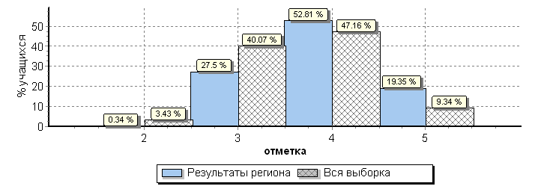

Распределение отметок по вариантам

Вариант | «2» | «3» | «4» | «5» | Количество участников
1 | 2 | 45 | 42 | 8 | 97
2 |  | 44 | 32 | 16 | 92
11 | 1 | 303 | 596 | 226 | 1126
12 | 5 | 259 | 580 | 207 | 1051
13 |  |  |  | 1 | 1
Комплект | 8 | 651 | 1250 | 458 | 2367

Гистограмма соответствия отметок за выполненную работу и
отметок по журналу

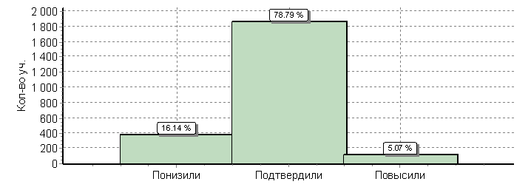

Общая гистограмма первичных баллов

Соответствие | Кол-во уч-ков | %
Понизили (Отметка < Отметка по журналу) | 382 | 16
Подтвердили (Отметка = Отметка по журналу) | 1865 | 79
Повысили (Отметка > Отметка по журналу) | 120 | 5
Всего*: | 2367 | 100

*В гистограмме приведены данные только по тем участникам, для которых введены отметки
"Отм." - отметка за выполненную работу
"Отм.по журналу" - отметка участника за предыдущую четверть/триместр

Распределение первичных баллов по физике
Общая гистограмма первичных баллов

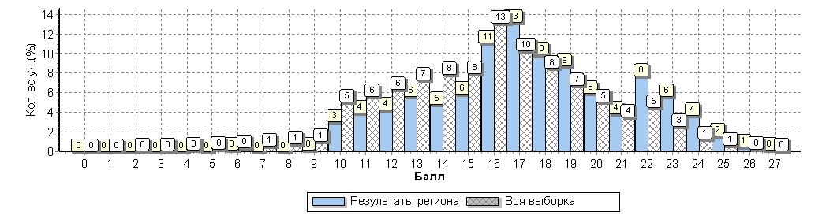

Распределение первичных баллов по вариантам

Вариант | 6 | 7 | 9 | 10 | 11 | 12 | 13 | 14 | 15 | 16 | 17 | 18 | 19 | 20 | 21 | 22 | 23 | 24 | 25 | 26 | 27 | Количество участников
1 |  |  | 2 | 12 | 10 | 4 | 7 | 4 | 8 | 16 | 11 | 9 | 4 | 2 |  | 7 |  | 1 |  |  |  | 97
2 |  |  |  | 7 | 9 | 8 | 5 | 9 | 6 | 7 | 4 | 3 | 11 | 3 | 4 | 10 | 3 | 3 |  |  |  | 92
11 |  |  | 1 | 30 | 39 | 54 | 67 | 55 | 58 | 124 | 170 | 126 | 84 | 54 | 38 | 75 | 76 | 38 | 26 | 7 | 4 | 1126
12 | 3 | 1 | 1 | 24 | 34 | 35 | 53 | 46 | 67 | 117 | 128 | 97 | 108 | 81 | 49 | 90 | 54 | 46 | 12 | 5 |  | 1051
13 |  |  |  |  |  |  |  |  |  |  |  |  |  |  |  | 1 |  |  |  |  |  | 1
Комплект | 3 | 1 | 4 | 73 | 92 | 101 | 132 | 114 | 139 | 264 | 313 | 235 | 207 | 140 | 91 | 183 | 133 | 88 | 38 | 12 | 4 | 2367

Выполнение заданий по физике группами учащихся (в % от числа участников)

АТЕ | Количество участников | 1 | 2 | 3 | 4 | 5 | 6 | 7 | 8 | 9 | 10 | 11 | 12 | 13 | 14 | 15 | 16 | 17 | 18
 |  | 2 | 2 | 1 | 2 | 2 | 1 | 1 | 2 | 2 | 1 | 1 | 2 | 2 | 1 | 1 | 1 | 1 | 2
Россия | 186313 | 71 | 90 | 45 | 76 | 52 | 62 | 76 | 59 | 38 | 81 | 59 | 35 | 60 | 52 | 52 | 56 | 59 | 44
Брянская область | 2367 | 79 | 95 | 46 | 77 | 68 | 69 | 74 | 66 | 40 | 88 | 79 | 42 | 54 | 65 | 65 | 51 | 71 | 50
Ср.% вып. уч.гр.баллов 2 | 8 | 50 | 62 | 25 | 44 | 25 | 50 | 50 | 44 | 6 | 38 | 50 | 0 | 12 | 25 | 12 | 0 | 25 | 0
Ср.% вып. уч.гр.баллов 3 | 651 | 59 | 89 | 28 | 72 | 51 | 43 | 61 | 54 | 16 | 76 | 57 | 12 | 45 | 44 | 43 | 29 | 58 | 25
Ср.% вып. уч.гр.баллов 4 | 1250 | 84 | 96 | 46 | 78 | 69 | 73 | 75 | 66 | 39 | 92 | 84 | 43 | 53 | 68 | 69 | 53 | 71 | 53
Ср.% вып. уч.гр.баллов 3 | 458 | 95 | 98 | 71 | 82 | 88 | 96 | 93 | 83 | 80 | 96 | 95 | 83 | 73 | 85 | 85 | 78 | 88 | 78

Средний % выполнения заданий группами учащихся
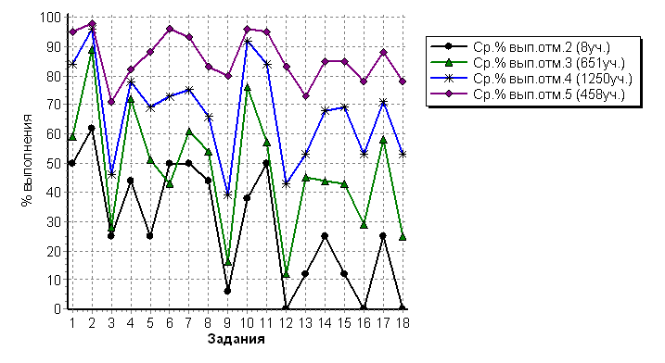

Описание проверочной работы по физике
Проверочная работа включает в себя 18 заданий.
В начале работы предлагается девять заданий, которые проверяют понимание выпускниками основных понятий, явлений, величин и законов, изученных в курсе физики. Здесь проверяются следующие умения: группировать изученные понятия; находить определения физических величин или понятий; узнавать физическое явление по его описанию и выделять существенные свойства в описании физического явления; анализировать изменение физических величин в различных процессах; работать с физическими моделями; использовать физические законы для объяснения явлений и процессов; строить графики зависимости физических величин, характеризующие процесс по его описанию, и применять законы и формулы для расчёта величин.
Следующая группа из трех заданий проверяет сформированность методологических умений. Первое задание оценивает умения снимать показания физического прибора с учетом заданной погрешности измерений или определять значения искомой величины по экспериментальному графику или таблице данных значения искомой величины. Второе задание проверяет умения выделять цель проведения опыта по его описанию или делать вывод на основании данных опыта. В третьем задании из данной группы предлагается по заданной гипотезе самостоятельно спланировать несложное исследование и описать его проведение.
Далее предлагается группа из трех заданий, проверяющих умение применять полученные знания для описания устройства и объяснения принципов действия различных технических объектов или узнавать проявление явлений в окружающей жизни. Первое задания предлагает учащимся либо определить физическое явление, лежащие в основе принципа действия указанного прибора (или технического объекта) или определить какое физическое явление лежит в основе процессов, встречающихся в окружающей жизни. Далее следуют два контекстных задания. Здесь предлагается описание какого-либо устройства или выдержка из инструкции по использованию устройства. На основании имеющихся сведений выпускникам необходимо выделить явление или процесс, лежащий в основе работы устройства, и продемонстрировать понимание основных характеристик устройства или правил его безопасного использования.
Последняя группа из трёх заданий проверяет умения работать с текстовой информацией физического содержания. Как правило, предлагаемые тексты содержат различные виды графической информации (таблицы, схематичные рисунки, графики). Задания в группе выстраиваются, исходя из проверки различных умений по работе с текстом: от вопросов на выделение и понимание информации, представленной в тексте в явном виде, до заданий на применение информации из текста и имеющегося запаса знаний.
На выполнение работы по физике отводится 1 час 30 минут (90 минут).
Система оценивания выполнения отдельных заданий и проверочной работы в целом

Задания 2-8, 10, 13, 16 и 17 считаются выполненными, если записанный в учеником ответ совпадает с верным ответом. Задания 3, 6, 7, 10, 16 и 17 оцениваются 1 баллом. Задания 2, 4, 5, 8 и 13 оцениваются 2 баллами, если верно указаны все элементы ответа; 1 баллом, если допущена ошибка в указании одного из элементов ответа, и 0 баллов, если допущено две ошибки.
Задания 1, 9, 11, 12, 14, 15 и 18 оцениваются экспертом с учетом правильности и полноты ответа. К каждому заданию с развернутым ответом приводится инструкция для экспертов, в которой указывается, за что выставляется каждый балл – от нуля до максимального балла.

Рекомендации по переводу первичных баллов в отметки по пятибалльной шкале

Отметка по пятибалльной шкале | "2" | "3" | "4" | "5"
Первичные баллы | 0 - 9 | 10 - 15 | 16 - 21 | 22 - 27

Достижение планируемых результатов по физике в соответствии с Федеральным компонентом государственных стандартов основного общего и среднего (полного) общего образования

№ | Проверяемый элемент содержания/ требования к уровню подготовки выпускников | Макс  балл | Средний % выполнения¹
 |  |  | Брянская область | Россия
 |  |  | 2367  уч. | 186313 уч.
1 | Знать/понимать смысл физических понятий. | 2 | 79 | 71
2 | Знать/понимать смысл физических понятий. | 2 | 95 | 90
3 | Знать/понимать смысл физических понятий. | 1 | 46 | 45
4 | Знать/понимать смысл физических понятий, величин и законов | 2 | 77 | 76
5 | Знать/понимать смысл физических величин и законов | 2 | 68 | 52
6 | Знать/понимать смысл физических понятий. | 1 | 69 | 62
7 | Знать/понимать смысл физических величин и законов | 1 | 74 | 76
8 | Знать/понимать смысл физических величин и законов | 2 | 66 | 59
9 | Знать/понимать смысл физических величин и законов | 2 | 40 | 38
10 | Уметь отличать гипотезы от научных теорий, делать выводы на основе экспериментальных данных. | 1 | 88 | 81
11 | Уметь отличать гипотезы от научных теорий, делать выводы на основе экспериментальных данных. | 1 | 79 | 59
12 | Уметь проводить опыты по исследованию изученных явлений и процессов. | 2 | 42 | 35
13 | Уметь объяснять устройство и принцип действия технических объектов, приводить примеры практического использования физических знаний. | 2 | 54 | 60
14 | Уметь объяснять устройство и принцип действия технических объектов, приводить примеры практического использования физических знаний. Уметь использовать приобретённые знания и умения в практической деятельности и повседневной жизни для обеспечения безопасности жизнедеятельности, рационального природопользования и охраны окружающей среды | 1 | 65 | 52
15 | Уметь объяснять устройство и принцип действия технических объектов, приводить примеры практического использования физических знаний. Уметь использовать приобретенные знания и умения в практической деятельности и повседневной жизни для обеспечения безопасности жизнедеятельности, рационального природопользования и охраны окружающей среды. | 1 | 65 | 52
16 | Уметь воспринимать и на основе полученных знаний самостоятельно оценивать информацию, содержащуюся в СМИ, Интернете, научно-популярных статьях. | 1 | 51 | 56
17 | Уметь воспринимать и на основе полученных знаний самостоятельно оценивать информацию, содержащуюся в СМИ, Интернете, научно-популярных статьях. | 1 | 71 | 59
18 | Уметь воспринимать и на основе полученных знаний самостоятельно оценивать информацию, содержащуюся в СМИ, Интернете, научно-популярных статьях. Уметь использовать приобретенные знания и умения в практической деятельности и повседневной жизни для обеспечения безопасности жизнедеятельности, рационального природопользования и охраны окружающей среды. | 2 | 50 | 44
¹ Вычисляется как отношение (в %) суммы всех набранных баллов за задание всеми участниками к произведению количества участников на максимальный балл за задание

ХИМИЯ

Сводные статистические отчеты по проведению ВПР по химии на территории Брянской области в апреле 2019 года

АТЕ | Количество участников
 | 2017 год | 2018 год | 2019 год
Брянская область | 1 283 | 2 285 | 2 025
Россия | 227 423 | 225 610 | 181 298

Максимальный первичный балл: 33

Статистика по отметкам по химии

АТЕ | Количество участников ВПР |  | Распределение групп баллов в %
 |  |  | "2" |  | "3" |  | "4" |  | "5"
 | 11 класс  2018 год | 11 класс  2019 год | 11 класс  2018 год | 11 класс  2019 год | 11 класс  2018 год | 11 класс  2019 год | 11 класс  2018 год | 11 класс  2019 год | 11 класс  2018 год | 11 класс  2019 год
Брянская область | 2285 | 2025 | 0.18 | 0.05 | 18.4 | 17.4 | 52.6 | 49.3 | 28.8 | 33.2
Россия | 225 610 | 181 298 | 3.1 | 1.8 | 32.5 | 26.4 | 45.4 | 46.5 | 19.1 | 25.4

Общая гистограмма отметок

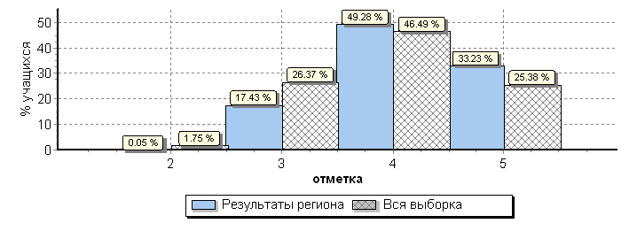

Распределение отметок по вариантам

Вариант | «2» | «3» | «4» | «5» | Количество участников
2 |  |  |  | 1 | 1
3 | 1 | 184 | 492 | 365 | 1042
4 |  | 169 | 503 | 306 | 978
5 |  |  |  | 1 | 1
18 |  |  | 3 |  | 3
Комплект | 1 | 353 | 998 | 673 | 2025
Гистограмма соответствия отметок за выполненную работу и
отметок по журналу

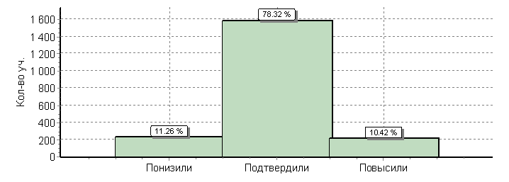

Соответствие | Кол-во уч-ков | %
Понизили (Отметка < Отметка по журналу) | 228 | 11
Подтвердили (Отметка = Отметка по журналу) | 1586 | 78
Повысили (Отметка > Отметка по журналу) | 211 | 10
Всего: | 2025 | 100
*В гистограмме приведены данные только по тем участникам, для которых введены отметки
"Отм." - отметка за выполненную работу
"Отм.по журналу" - отметка участника за предыдущую четверть/триместр

Распределение первичных баллов по химии
Общая гистограмма первичных баллов
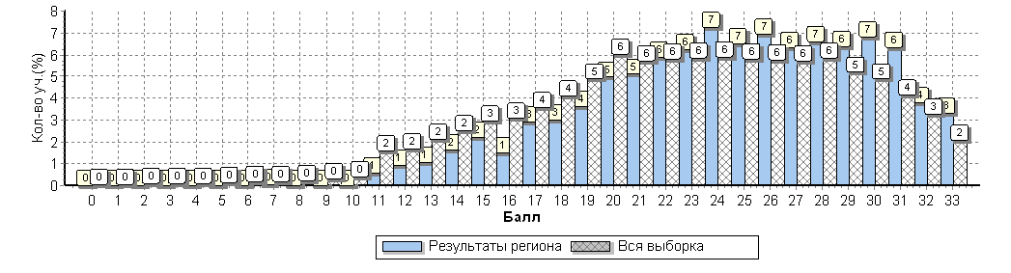

Распределение первичных баллов по вариантам

Вариант | 7 | 11 | 12 | 13 | 14 | 15 | 16 | 17 | 18 | 19 | 20 | 21 | 22 | 23 | 24 | 25 | 26 | 27 | 28 | 29 | 30 | 31 | 32 | 33 | Кол-во  уч-ков
2 |  |  |  |  |  |  |  |  |  |  |  |  |  |  |  |  |  |  |  |  |  | 1 |  |  | 1
3 | 1 | 8 | 10 | 14 | 11 | 25 | 19 | 36 | 28 | 33 | 52 | 49 | 54 | 69 | 66 | 66 | 73 | 63 | 55 | 69 | 79 | 69 | 51 | 42 | 1042
4 |  | 4 | 9 | 7 | 22 | 20 | 11 | 23 | 33 | 40 | 49 | 54 | 65 | 58 | 80 | 65 | 67 | 65 | 79 | 60 | 59 | 57 | 26 | 25 | 978
5 |  |  |  |  |  |  |  |  |  |  |  |  |  |  |  |  |  |  |  |  |  | 1 |  |  | 1
18 |  |  |  |  |  |  |  |  |  |  |  |  |  |  | 1 | 1 | 1 |  |  |  |  |  |  |  | 3
Комплект | 1 | 12 | 19 | 21 | 33 | 45 | 30 | 59 | 61 | 73 | 101 | 103 | 119 | 127 | 147 | 132 | 141 | 128 | 134 | 129 | 138 | 128 | 77 | 67 | 2025

Выполнение заданий по химии группами учащихся (в % от числа участников)

АТЕ | Количество участников | 1 | 2 | 3 | 4 | 5 | 6 | 7 | 8 | 9 | 10 | 11 | 12 | 13 | 14 | 15
 |  | 2 | 2 | 1 | 2 | 2 | 2 | 2 | 2 | 3 | 3 | 2 | 2 | 3 | 3 | 2
Россия | 181298 | 86 | 90 | 92 | 96 | 92 | 85 | 76 | 65 | 54 | 64 | 82 | 54 | 37 | 51 | 60
Брянская область | 2025 | 94 | 94 | 95 | 98 | 96 | 90 | 77 | 70 | 62 | 72 | 88 | 60 | 43 | 53 | 66
Ср.% вып. уч. гр.баллов 2 | 1 | 50 | 0 | 100 | 100 | 0 | 0 | 50 | 0 | 33 | 33 | 0 | 0 | 0 | 0 | 0
Ср.% вып. уч. гр.баллов 3 | 353 | 86 | 88 | 90 | 95 | 86 | 78 | 62 | 42 | 19 | 32 | 63 | 24 | 9 | 15 | 32
Ср.% вып. уч. гр.баллов 4 | 998 | 94 | 93 | 96 | 99 | 97 | 91 | 75 | 68 | 59 | 72 | 91 | 56 | 32 | 46 | 61
Ср.% вып. уч. гр.баллов 3 | 673 | 97 | 98 | 97 | 100 | 98 | 96 | 89 | 89 | 89 | 92 | 99 | 85 | 79 | 83 | 92

Средний % выполнения заданий группами учащихся

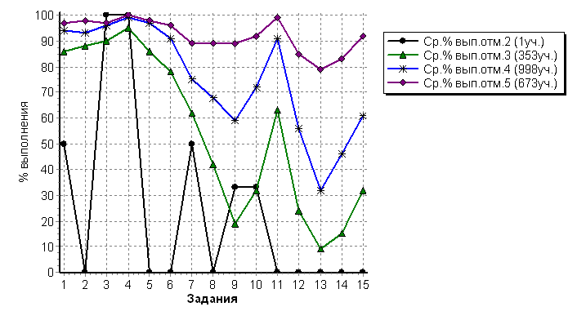

Описание проверочной работы по химии

Каждый вариант ВПР содержит 15 заданий различных типов и уровней сложности. Задания также имеют различия по требуемой форме записи ответа, который может быть представлен в виде: последовательности цифр, символов; слова; формулы вещества; уравнения реакции.
В работе содержится 11 заданий базового уровня сложности с кратким и развёрнутым ответом. Их порядковые номера 1–8, 11, 12, 15.
В работе содержится 4 задания с развёрнутым ответом повышенного уровня сложности. Их порядковые номера 9, 10, 13, 14. Эти задания более сложные, так как их выполнение предполагает комплексное применение следующих умений:
– составлять уравнения реакций, подтверждающих свойства веществ и/или взаимосвязь веществ различных классов, электронный баланс окислительно-восстановительной реакции;
–- объяснять обусловленность свойств и способов получения веществ их составом и строением;
– моделировать химический эксперимент на основании его описания.
Включённые в работу задания условно распределены по четырём содержательным блокам: «Теоретические основы химии», «Неорганическая химия», «Органическая химия», «Методы познания в химии. Экспериментальные основы химии. Химия и жизнь».

Система оценивания выполнения отдельных заданий и проверочной работы в целом

Верное выполнение заданий 1, 2, 4–8, 11, 12, 15 базового и повышенного уровней сложности оценивается максимально 2 баллами, в случае наличия одной ошибки или неполного ответа выставляется 1 балл. Остальные варианты ответов считаются неверными, за их выполнение ставится оценка 0 баллов. Верное выполнение задания 3 оценивается в 1 балл.
Оценивание заданий 9, 10, 13, 14 повышенного уровня сложности осуществляется на основе поэлементного анализа ответов выпускников. Максимальная оценка за верно выполненное задание составляет 3 балла. Указанные задания с развёрнутым ответом могут быть выполнены выпускниками разными способами. Поэтому приведённые в критериях оценивания образцы решений следует рассматривать лишь как один из возможных вариантов ответа.

Рекомендации по переводу первичных баллов в отметки по пятибалльной шкале

Отметка по пятибалльной шкале | "2" | "3" | "4" | "5"
Первичные баллы | 0 - 10 | 11 - 19 | 20 - 27 | 28 - 33

Достижение планируемых результатов по химии в соответствии с Федеральным компонентом государственных стандартов основного общего и среднего (полного) общего образования

№ | Проверяемый элемент содержания/ требования к уровню подготовки выпускников | Макс  балл | Средний % выполнения¹
 |  |  | Брянская область | Россия
 |  |  | 2025  уч. | 181298 уч.
1 | Использовать приобретённые знания и умения в практической деятельности и повседневной жизни для объяснения химических явлений, происходящих в природе, быту и на производстве | 2 | 94 | 86
2 | Уметь характеризовать элементы малых периодов по их положению в Периодической системе Д.И. Менделеева; общие химические свойства металлов, неметаллов, основных классов неорганических и органических соединений; строение и химические свойства изученных органических соединений. | 2 | 94 | 90
3 | Уметь характеризовать элементы малых периодов по их положению в Периодической системе Д.И. Менделеева; общие химические свойства металлов, неметаллов, основных классов неорганических и органических соединений; | 1 | 95 | 92
4 | Уметь объяснять зависимость свойств веществ от их состава и строения; природу химической связи (ионной, ковалентной, металлической), зависимость скорости химической реакции и положения химического равновесия от различных факторов; сущность изученных видов химических реакций: электролитической диссоциации, ионного обмена, окислительно-восстановительных (и составлять их уравнения). | 2 | 98 | 96
5 | Уметь определять валентность и степень окисления химических элементов, тип химической связи в соединениях, заряд иона, характер среды в водных растворах неорганических соединений, окислитель и восстановитель, принадлежность веществ к различным классам органических соединений. | 2 | 96 | 92
6 | Уметь объяснять зависимость свойств веществ от их состава и строения; природу химической связи (ионной, ковалентной, металлической), зависимость скорости химической реакции и положения химического равновесия от различных факторов; сущность изученных видов химических реакций: электролитической диссоциации, ионного обмена, окислительно-восстановительных (и составлять их уравнения). | 2 | 90 | 85
7 | Уметь объяснять зависимость свойств веществ от их состава и строения; природу химической связи (ионной, ковалентной, металлической), зависимость скорости химической реакции и положения химического равновесия от различных факторов; сущность изученных видов химических реакций: электролитической диссоциации, ионного обмена, окислительно-восстановительных (и составлять их уравнения). | 2 | 77 | 76
8 | Уметь определять валентность и степень окисления химических элементов, тип химической связи в соединениях, заряд иона, характер среды в водных растворах неорганических соединений, окислитель и восстановитель, принадлежность веществ к различным классам органических соединений; составлять уравнения реакций изученных типов (электролитической диссоциации, ионного обмена, окислительно-восстановительных) | 2 | 70 | 65
9 | Уметь определять валентность и степень окисления химических элементов, тип химической связи в соединениях, заряд иона, характер среды в водных растворах неорганических соединений, окислитель и восстановитель, принадлежность веществ к различным классам органических соединений; составлять уравнения реакций изученных типов (электролитической диссоциации, ионного обмена, окислительно-восстановительных) | 3 | 62 | 54
10 | Уметь объяснять зависимость свойств веществ от их состава и строения; природу химической связи (ионной, ковалентной, металлической), зависимость скорости химической реакции и положения химического равновесия от различных факторов; сущность изученных видов химических реакций: электролитической диссоциации, ионного обмена, окислительно-восстановительных (и составлять их уравнения). | 3 | 72 | 64
11 | Уметь определять валентность и степень окисления химических элементов, тип химической связи в соединениях, заряд иона, характер среды в водных растворах неорганических соединений, окислитель и восстановитель, принадлежность веществ к различным классам органических соединений. | 2 | 88 | 82
12 | Уметь объяснять зависимость свойств веществ от их состава и строения; природу химической связи (ионной, ковалентной, металлической), зависимость скорости химической реакции и положения химического равновесия от различных факторов; сущность изученных видов химических реакций: электролитической диссоциации, ионного обмена, окислительно-восстановительных (и составлять их уравнения). | 2 | 60 | 54
13 | Уметь объяснять зависимость свойств веществ от их состава и строения; природу химической связи (ионной, ковалентной, металлической), зависимость скорости химической реакции и положения химического равновесия от различных факторов; сущность изученных видов химических реакций: электролитической диссоциации, ионного обмена, окислительно-восстановительных (и составлять их уравнения). | 3 | 43 | 37
14 | Использовать приобретённые знания и умения в практической деятельности и повседневной жизни для экологически грамотного поведения в окружающей среде | 3 | 53 | 51
15 | Использовать приобретённые знания и умения в практической деятельности и повседневной жизни для приготовления растворов заданной концентрации в быту и на производстве | 2 | 66 | 60

¹ | Вычисляется как отношение (в %) суммы всех набранных баллов за задание всеми участниками к  произведению количества участников на максимальный балл за задание

БИОЛОГИЯ

Сводные статистические отчеты по проведению ВПР по биологии на территории Брянской области в апреле 2019 года

АТЕ | Количество участников
 | 2017 год | 2018 год | 2019 год
Брянская область | 2 423 | 2 904 | 2 568
Россия | 248 001 | 245 809 | 207 369

Максимальный первичный балл: 32

Статистика по отметкам по биологии

АТЕ | Количество участников ВПР |  | Распределение групп баллов в %
 |  |  | "2" |  | "3" |  | "4" |  | "5"
 | 11 класс  2018 год | 11 класс  2019 год | 11 класс  2018 год | 11 класс  2019 год | 11 класс  2018 год | 11 класс  2019 год | 11 класс  2018 год | 11 класс  2019 год | 11 класс  2018 год | 11 класс  2019 год
Брянская область | 2 904 | 2 568 | 0.07 | 0.23 | 11.6 | 8.6 | 59.4 | 42.9 | 29 | 48.3
Россия | 245 809 | 207 369 | 2 | 2.2 | 23.3 | 19.7 | 55.3 | 49.3 | 19.4 | 28.7

Общая гистограмма отметок

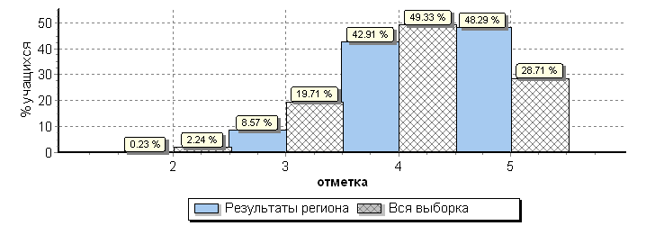

Распределение отметок по вариантам

Вариант | «2» | «3» | «4» | «5» | Количество участников
1 | 5 | 118 | 586 | 628 | 1337
2 | 1 | 102 | 516 | 612 | 1231
Комплект | 6 | 220 | 1102 | 1240 | 2568

Гистограмма соответствия отметок за выполненную работу и
отметок по журналу

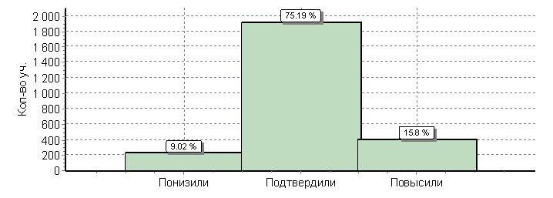

Соответствие | Кол-во уч-ков | %
Понизили (Отметка < Отметка по журналу) | 230 | 9
Подтвердили (Отметка = Отметка по журналу) | 1918 | 75
Повысили (Отметка > Отметка по журналу) | 403 | 16
Всего: | 2551 | 100
*В гистограмме приведены данные только по тем участникам, для которых введены отметки
"Отм." - отметка за выполненную работу
"Отм.по журналу" - отметка участника за предыдущую четверть/триместр

Распределение первичных баллов по биологии
Общая гистограмма первичных баллов

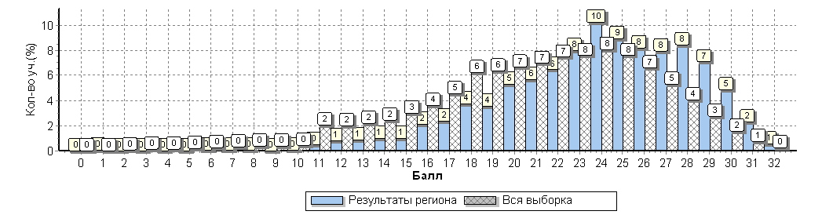

Распределение первичных баллов по вариантам

Вариант | 1 | 6 | 7 | 8 | 10 | 11 | 12 | 13 | 14 | 15 | 16 | 17 | 18 | 19 | 20 | 21 | 22 | 23 | 24 | 25 | 26 | 27 | 28 | 29 | 30 | 31 | 32 | Количество участников
1 | 1 |  | 1 | 2 | 1 | 8 | 9 | 10 | 14 | 14 | 34 | 29 | 45 | 52 | 84 | 78 | 85 | 111 | 131 | 115 | 106 | 112 | 107 | 94 | 54 | 35 | 5 | 1337
2 |  | 1 |  |  |  | 4 | 12 | 12 | 11 | 12 | 20 | 31 | 51 | 39 | 51 | 67 | 81 | 95 | 132 | 114 | 105 | 92 | 109 | 88 | 71 | 24 | 9 | 1231
Комплект | 1 | 1 | 1 | 2 | 1 | 12 | 21 | 22 | 25 | 26 | 54 | 60 | 96 | 91 | 135 | 145 | 166 | 206 | 263 | 229 | 211 | 204 | 216 | 182 | 125 | 59 | 14 | 2568

Выполнение заданий по биологии группами учащихся (в % от числа участников)

АТЕ | Количество участников | 1(1) | 1(2) | 2(1) | 2(2) | 2(3) | 3 | 4 | 5 | 6(1) | 6(2) | 7 | 8 | 9 | 10(1) | 10(2) | 11(1) | 11(2) | 12(1) | 12(2) | 12(3) | 13 | 14
 |  | 1 | 1 | 2 | 2 | 2 | 1 | 1 | 2 | 1 | 1 | 2 | 1 | 2 | 1 | 1 | 1 | 2 | 1 | 1 | 1 | 3 | 2
Россия | 207369 | 81 | 43 | 88 | 84 | 55 | 75 | 56 | 66 | 79 | 81 | 79 | 79 | 86 | 80 | 93 | 70 | 44 | 62 | 63 | 62 | 22 | 64
Брянская область | 2568 | 94 | 44 | 92 | 89 | 67 | 79 | 55 | 71 | 88 | 94 | 92 | 83 | 90 | 84 | 97 | 84 | 62 | 75 | 74 | 75 | 27 | 78
Ср.% вып. уч. гр.баллов 2 | 6 | 33 | 0 | 67 | 8 | 8 | 17 | 33 | 0 | 0 | 33 | 50 | 50 | 33 | 17 | 50 | 0 | 8 | 0 | 33 | 17 | 6 | 8
Ср.% вып. уч. гр.баллов 3 | 220 | 81 | 30 | 73 | 66 | 33 | 60 | 28 | 46 | 69 | 70 | 70 | 58 | 70 | 56 | 81 | 47 | 22 | 24 | 24 | 28 | 5 | 32
Ср.% вып. уч. гр.баллов 4 | 1102 | 94 | 35 | 90 | 85 | 56 | 74 | 45 | 65 | 84 | 94 | 90 | 75 | 87 | 77 | 97 | 80 | 51 | 63 | 62 | 66 | 12 | 70
Ср.% вып. уч. гр.баллов 3 | 1240 | 98 | 55 | 97 | 97 | 82 | 86 | 69 | 80 | 95 | 99 | 98 | 94 | 97 | 95 | 100 | 96 | 78 | 94 | 94 | 92 | 45 | 93

Средний % выполнения заданий группами учащихся

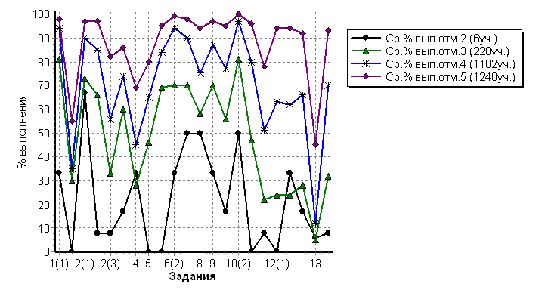

Описание проверочной работы по биологии

Каждый вариант Всероссийской проверочной работы включает в себя 14 заданий, различающихся формой и уровнем сложности.
Задания 1, 2, 4, 11, 14 содержат изображения, являющиеся основанием для поиска верного ответа или объяснения.
Задания 2, 4, 6, 11, 13 предполагают выбор либо создание верных суждений, исходя из контекста задания.
Задания 3, 4, 6, 8, 10, 12, 13, 14 требуют от выпускников умений работать с графиками, схемами и табличным материалом.
Задания 6, 8, 9, 10, 12 представляют собой элементарные биологические задачи.
Всероссийская проверочная работа состоит из шести содержательных блоков. Содержание блоков направлено на проверку сформированности базовых биологических представлений и понятий, правил здорового образа жизни.
В проверочной работе контролируется также сформированность у выпускников различных общеучебных умений и способов действий: использовать биологическую терминологию; распознавать объекты живой природы по описанию и рисункам; объяснять биологические процессы и явления, используя различные способы представления информации (таблица, график, схема); устанавливать причинно-следственные связи; проводить анализ, синтез; формулировать выводы; решать качественные и количественные биологические задачи; использовать теоретические знания в практической деятельности и повседневной жизни.
Система оценивания выполнения отдельных заданий и проверочной работы в целом

Правильно выполненная работа оценивается 32 баллами.
Правильный ответ на каждое из заданий 1.1-1.2, 3, 4, 6.1-6.2, 8, 10.1-10.2, 11.1, 12.1–12.3 оценивается 1 баллом.
Полный правильный ответ на каждое из заданий 2.1-2.2, 5, 7, 9 оценивается 2 баллами. Если в ответе допущена одна ошибка (в том числе написана лишняя цифра или не написана одна необходимая цифра), выставляется 1 балл; если допущено две или более ошибки – 0 баллов.
Правильный ответ на задания 2.3, 11.2, 13 и 14 оценивается 2 баллами, на задание 13 оценивается 3 баллами в соответствии с критериями оценивания.
Для каждого задания в разделе «Ответы и критерии оценивания» приведены варианты ответов, которые можно считать верными, и критерии оценивания. К каждому заданию с развёрнутым ответом приводится инструкция, в которой указывается, за что выставляется каждый балл – от 0 до максимального балла.

Рекомендации по переводу первичных баллов в отметки по пятибалльной шкале

Отметка по пятибалльной шкале | "2" | "3" | "4" | "5"
Первичные баллы | 0 - 10 | 11 - 17 | 18 - 24 | 25 - 32

Достижение планируемых результатов по биологии в соответствии с Федеральным компонентом государственных стандартов основного общего и среднего (полного) общего образования

№ | Проверяемый элемент содержания/  требования к уровню подготовки выпускников | Макс.  балл | Средний % выполнения¹
 |  |  | Брянская область | Россия
 |  |  | 2568  уч. | 207369 уч.
1(1) | Уметь выявлять приспособления организмов к среде обитания, источники мутагенов в окружающей среде (косвенно), антропогенные изменения в экосистемах своей местности | 1 | 94 | 81
1(2) |  | 1 | 44 | 43
2(1) | Уметь решать элементарные биологические задачи, составлять элементарные схемы скрещивания и схемы переноса веществ и энергии в экосистемах (цепи питания) | 2 | 92 | 88
2(2) |  | 2 | 89 | 84
2(3) |  | 2 | 67 | 55
3 | Знать и понимать сущность биологических процессов: размножение, оплодотворение, действие искусственного и естественного отбора, формирование приспособленности, образование видов, круговорот веществ и превращения энергии в экосистемах и биосфере. | 1 | 79 | 75
4 | Уметь объяснять: роль биологии в формировании научного мировоззрения; вклад биологических теорий в формирование современной естественнонаучной картины мира; единство живой и неживой природы, родство живых организмов; отрицательное влияние алкоголя, никотина, наркотических веществ на развитие зародыша человека; влияние мутагенов на организм человека, экологических факторов на организмы; взаимосвязи организмов и окружающей среды; причины эволюции, изменяемости видов, нарушений развития организмов. | 1 | 55 | 56
5 |  | 2 | 71 | 66
6(1) | Использовать приобретенные знания и умения в практической деятельности и повседневной жизни для соблюдения мер профилактики отравлений, вирусных и других заболеваний, стрессов, вредных привычек (курение, алкоголизм, наркомания), а также правил поведения в природной среде; для оказания первой помощи при простудных и других заболеваниях, отравлении пищевыми продуктами | 1 | 88 | 79
6(2) |  | 1 | 94 | 81
7 |  | 2 | 92 | 79
8 | Уметь решать элементарные биологические задачи, составлять элементарные схемы скрещивания и схемы переноса веществ и энергии в экосистемах (цепи питания) | 1 | 83 | 79
9 |  | 2 | 90 | 86
10(1) | Знать и понимать основные положения биологических теорий (клеточная, эволюционная теория Ч. Дарвина); учение В.И. Вернадского о биосфере; сущность законов Г. Менделя, закономерностей изменчивости.  Уметь решать элементарные биологические задачи, составлять элементарные схемы скрещивания и схемы переноса веществ и энергии в экосистемах (цепи питания) | 1 | 84 | 80
10(2) |  | 1 | 97 | 93
11(1) | Знать и понимать строение биологических объектов: клетки, генов и хромосом, вида и экосистем (структура) | 1 | 84 | 70
11(2) |  | 2 | 62 | 44
12(1) | Знать и понимать строение биологических объектов: клетки, генов и хромосом, вида и экосистем (структура).  Уметь объяснять роль биологии в формировании научного мировоззрения; вклад биологических теорий в формирование современной естественнонаучной картины мира; единство живой и неживой природы, родство живых организмов; отрицательное влияние алкоголя, никотина, наркотических веществ на развитие зародыша человека; влияние мутагенов на организм человека, экологических факторов на организмы. | 1 | 75 | 62
12(2) | Знать и понимать строение биологических объектов: клетки, генов и хромосом, вида и экосистем (структура).  Уметь объяснять роль биологии в формировании научного мировоззрения; вклад биологических теорий в формирование современной естественнонаучной картины мира; единство живой и неживой природы, родство живых организмов; отрицательное влияние алкоголя, никотина, наркотических веществ на развитие зародыша человека; влияние мутагенов на организм человека, экологических факторов на организмы. | 1 | 74 | 63
12(3) |  | 1 | 75 | 62
13 | Знать и понимать основные положения биологических теорий (клеточная, эволюционная теория Ч. Дарвина); учение В.И. Вернадского о биосфере; сущность законов Г. Менделя, закономерностей изменчивости.  Уметь решать элементарные биологические задачи, составлять элементарные схемы скрещивания и схемы переноса веществ и энергии в экосистемах (цепи питания) | 3 | 27 | 22
14 | Уметь находить информацию о биологических объектах в различных источниках (учебных текстах, справочниках, научно-популярных изданиях, компьютерных базах данных, ресурсах Интернета) и критически ее оценивать | 2 | 78 | 64

¹ Средний % выполнения вычисляется как отношение (в %) суммы всех набранных баллов за задание всеми участниками к произведению количества участников на максимальный балл за задание

ИСТОРИЯ

Сводные статистические отчеты по проведению ВПР по истории на территории Брянской области в апреле 2019 года

АТЕ | Количество участников
 | 2017 год | 2018 год | 2019 год
Брянская область | 2 700 | 3081 | 2886
Россия | 257 254 | 248305 | 212762

Максимальный первичный балл: 21

Статистика по отметкам по истории

АТЕ | Количество участников ВПР |  | Распределение групп баллов в %
 |  |  | "2" |  | "3" |  | "4" |  | "5"
 | 11 класс  2018 год | 11 класс  2019 год | 11 класс  2018 год | 11 класс  2019 год | 11 класс  2018 год | 11 класс  2019 год | 11 класс  2018 год | 11 класс  2019 год | 11 класс  2018 год | 11 класс  2019 год
Брянская область | 3081 | 2886 | 0.06 | 0.45 | 7 | 10.5 | 43.7 | 45 | 49.3 | 44
Россия | 248305 | 212762 | 1.6 | 2.3 | 16.5 | 19.2 | 47.2 | 48.2 | 34.7 | 30.3

Общая гистограмма отметок

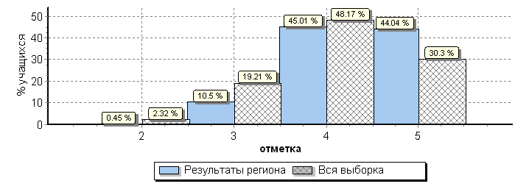

Распределение отметок по вариантам

Вариант | "2" | "3" | "4" | "5" | Количество участников
1 | 4 | 158 | 684 | 674 | 1520
2 | 9 | 145 | 615 | 596 | 1365
3 |  |  |  | 1 | 1
Комплект | 13 | 303 | 1299 | 1271 | 2886

Гистограмма соответствия отметок за выполненную работу и
отметок по журналу

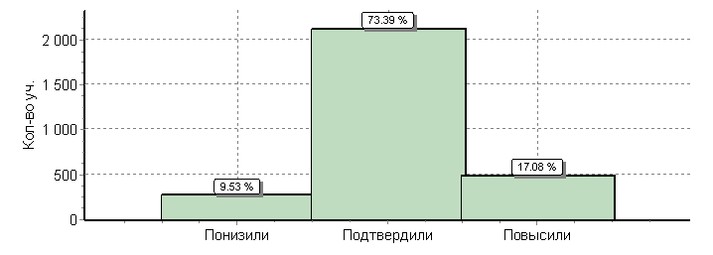

Соответствие | Кол-во уч-ков | %
Понизили ( Отметка< Отметка по журналу) | 275 | 10
Подтвердили(Отметка=Отметка по журналу) | 2118 | 73
Повысили (Отметка> Отметка по журналу) | 493 | 17
Всего: | 2886 | 100
В гистограмме приведены данные только по тем участникам, для которых введены отметки за предыдущую четверть/триместр
"Отм." - отметка за выполненную работу
"Отм.по журналу" - отметка участника за предыдущую четверть/триместр

Распределение первичных баллов по истории

Общая гистограмма первичных баллов

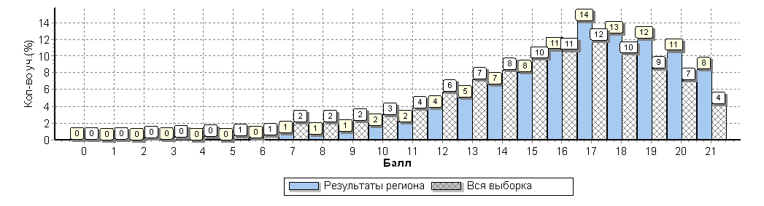

Распределение первичных баллов по вариантам

Вариант | 0 | 3 | 6 | 7 | 8 | 9 | 10 | 11 | 12 | 13 | 14 | 15 | 16 | 17 | 18 | 19 | 20 | 21 | Кол-во  уч-ков
1 | 2 | 1 | 1 | 10 | 7 | 16 | 26 | 35 | 64 | 75 | 105 | 117 | 177 | 210 | 203 | 183 | 148 | 140 | 1520
2 | 1 | 2 | 6 | 16 | 14 | 14 | 24 | 28 | 49 | 72 | 86 | 118 | 138 | 201 | 165 | 167 | 160 | 104 | 1365
3 |  |  |  |  |  |  |  |  |  |  |  |  |  |  |  |  |  | 1 | 1
Комплект | 3 | 3 | 7 | 26 | 21 | 30 | 50 | 63 | 113 | 147 | 191 | 235 | 315 | 411 | 368 | 350 | 308 | 245 | 2886

Выполнение заданий по истории группами учащихся (в % от числа участников)

АТЕ | Количество участников | 1 | 4 | 5 | 6 | 7 | 2 | 3 | 8 | 9 | 10К1 | 10К2 | 11 | 12
 |  | 1 | 2 | 2 | 1 | 4 | 1 | 1 | 2 | 1 | 1 | 2 | 2 | 1
Россия | 212762 | 86 | 85 | 75 | 70 | 78 | 86 | 74 | 88 | 82 | 62 | 37 | 62 | 52
Брянская область | 2886 | 93 | 93 | 75 | 75 | 85 | 92 | 82 | 93 | 91 | 72 | 45 | 70 | 61
Ср.% вып. уч. гр.баллов 2 | 13 | 8 | 35 | 23 | 23 | 21 | 8 | 0 | 46 | 23 | 8 | 0 | 12 | 8
Ср.% вып. уч. гр.баллов 3 | 303 | 79 | 74 | 50 | 48 | 48 | 68 | 61 | 78 | 73 | 38 | 10 | 25 | 15
Ср.% вып. уч. гр.баллов 4 | 1299 | 92 | 94 | 70 | 71 | 83 | 92 | 79 | 93 | 90 | 59 | 26 | 62 | 45
Ср.% вып. уч. гр.баллов 5 | 1271 | 98 | 98 | 87 | 86 | 97 | 99 | 91 | 98 | 97 | 94 | 74 | 89 | 88

Средний % выполнения заданий группами учащихся
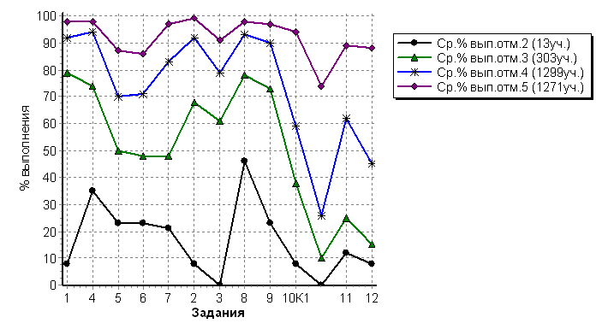

Описание проверочной работы по истории

Всероссийская проверочная работа нацелена на выявление уровня овладения выпускниками базовыми историческими знаниями, опытом применения историко-культурного подхода к оценке социальных явлений, умением применять исторические знания для осмысления сущности общественных явлений, умением искать, анализировать, сопоставлять и оценивать содержащуюся в различных источниках информацию о событиях и явлениях прошлого. ВПР также проверяет знание выпускниками истории, культуры родного края.
ВПР содержит задания по истории России с древнейших времён до наших дней и истории родного края. Знания по всеобщей истории проверяются в работе только в контексте истории России.
Тексты заданий в ВПР в целом соответствуют формулировкам, принятым в учебниках, включённых в Федеральный перечень учебников, рекомендуемых Министерством образования и науки РФ к использованию при реализации имеющих государственную аккредитацию образовательных программ среднего общего образования.
Работа состоит из 12 заданий. Ответами к заданиям 1, 5, 6, 7 являются буква, цифра, последовательность цифр или слово (словосочетание). Задания 2–4 и 8–12 предполагают свободный ответ.
Задания 11, 12 являются альтернативными: выпускник должен выбрать одно из событий (процессов) и выполнить задание только относительно этого события (процесса).

Система оценивания выполнения отдельных заданий и проверочной работы в целом

Каждое из заданий 1, 5, 6, 7 считается выполненным верно, если правильно указаны последовательность цифр или слово.
Полный правильный ответ на каждое из заданий 1, 6 и 7 оценивается 1 баллом; неполный, неверный ответ или его отсутствие – 0 баллов. Полный правильный ответ на задание 5 оценивается 4 баллами; выполнение задания с одной ошибкой – 3 баллами; выполнение задания с двумя-тремя ошибками – 2 баллами, выполнении задания с четырьмя ошибками – 1 баллом, за пять и более ошибок или полное отсутствие ответа выставляется 0 баллов.
Задания с развёрнутым ответом оцениваются в зависимости от полноты и правильности ответа в соответствии с критериями оценивания.
Полученные выпускниками баллы за выполнение всех заданий суммируются. Суммарный балл выпускника переводится в отметку по пятибалльной шкале с учётом рекомендуемой шкалы перевода.

Рекомендации по переводу первичных баллов в отметки по пятибалльной шкале

Отметка по пятибалльной шкале | "2" | "3" | "4" | "5"
Первичные баллы | 0 - 6 | 7 - 12 | 13 - 17 | 18 - 21

Достижение планируемых результатов по истории в соответствии с Федеральным компонентом государственных стандартов основного общего и среднего (полного) общего образования

№ | Проверяемый элемент содержания/ требования к уровню подготовки выпускников | Макс  балл | Средний % выполнения¹
 |  |  | Брянская область | Россия
 |  |  | 2886  уч. | 212762 уч.
1 | Знание основных терминов. Знание/понимание основных фактов, процессов и явлений, характеризующих целостность отечественной и всемирной истории; периодизацию всемирной и отечественной истории; современные версии и трактовки важнейших проблем отечественной и всемирной истории; историческую обусловленность современных общественных процессов; особенности исторического пути России, ее роль в мировом сообществе. | 1 | 93 | 86
4 | Знание/понимание основных фактов, процессов и явлений, характеризующих целостность отечественной и всемирной истории; периодизацию всемирной и отечественной истории; современные версии и трактовки важнейших проблем отечественной и всемирной истории; историческую обусловленность современных общественных процессов; особенности исторического пути России, ее роль в мировом сообществе. Умение проводить поиск исторической информации в источниках разного типа; осуществлять внешнюю и внутреннюю критику источника (характеризовать авторство источника, время, обстоятельства, цели его создания, степень достоверности). | 2 | 93 | 85
5 | Умение проводить поиск исторической информации в источниках разного типа; различать в исторической информации факты и мнения, исторические описания и исторические объяснения. | 2 | 75 | 75
6 | Знание/понимание основных фактов, процессов и явлений, характеризующих целостность отечественной и всемирной истории; периодизацию всемирной и отечественной истории; современные версии и трактовки важнейших проблем отечественной и всемирной истории; историческую обусловленность современных общественных процессов; особенности исторического пути России, ее роль в мировом сообществе. | 1 | 75 | 70
7 | Умение систематизировать разнообразную историческую информацию на основе своих представлений об общих закономерностях исторического процесса. Знание/понимание основных фактов, процессов и явлений, характеризующих целостность отечественной и всемирной истории; периодизацию всемирной и отечественной истории; современные версии и трактовки важнейших проблем отечественной и всемирной истории; историческую обусловленность современных общественных процессов; особенности исторического пути России, ее роль в мировом сообществе. | 4 | 85 | 78
2 | Умение работать с исторической картой, анализировать историческую информацию, представленную в разных знаковых системах (текст, карта, таблица, схема, аудиовизуальный ряд). Знание/понимание основных фактов, процессов и явлений, характеризующих целостность отечественной и всемирной истории; периодизацию всемирной и отечественной истории; современные версии и трактовки важнейших проблем отечественной и всемирной истории; историческую обусловленность современных общественных процессов; особенности исторического пути России, ее роль в мировом сообществе. | 1 | 92 | 86
3 | Умение работать с исторической картой, анализировать историческую информацию, представленную в разных знаковых системах (текст, карта, таблица, схема, аудиовизуальный ряд). Знание/понимание основных фактов, процессов и явлений, характеризующих целостность отечественной и всемирной истории; периодизацию всемирной и отечественной истории; современные версии и трактовки важнейших проблем отечественной и всемирной истории; историческую обусловленность современных общественных процессов; особенности исторического пути России, ее роль в мировом сообществе. | 1 | 82 | 74
8 | Умение работать с иллюстративным материалом (знание фактов истории культуры), анализировать историческую информацию, представленную в разных знаковых системах (текст, карта, таблица, схема, аудиовизуальный ряд). Знание/понимание основных фактов, процессов и явлений, характеризующих целостность отечественной и всемирной истории; периодизацию всемирной и отечественной истории; современные версии и трактовки важнейших проблем отечественной и всемирной истории; историческую обусловленность современных общественных процессов; особенности исторического пути России, ее роль в мировом сообществе. | 2 | 93 | 88
9 | Умение работать с иллюстративным материалом (знание фактов истории культуры), анализировать историческую информацию, представленную в разных знаковых системах (текст, карта, таблица, схема, аудиовизуальный ряд). Знание/понимание основных фактов, процессов и явлений, характеризующих целостность отечественной и всемирной истории; периодизацию всемирной и отечественной истории; современные версии и трактовки важнейших проблем отечественной и всемирной истории; историческую обусловленность современных общественных процессов; особенности исторического пути России, ее роль в мировом сообществе. | 1 | 91 | 82
10К1 | Знание истории родного края. Знание/понимание основных фактов, процессов и явлений, характеризующих целостность отечественной и всемирной истории; периодизацию всемирной и отечественной истории; современные версии и трактовки важнейших проблем отечественной и всемирной истории; историческую обусловленность современных общественных процессов; особенности исторического пути России, ее роль в мировом сообществе. | 1 | 72 | 62
10К2 | Знание истории родного края. Умение различать в исторической информации факты и мнения, исторические описания и исторические объяснения; систематизировать разнообразную историческую информацию на основе своих представлений об общих закономерностях исторического процесса. Знание/понимание основных фактов, процессов и явлений, характеризующих целостность отечественной и всемирной истории; периодизацию всемирной и отечественной истории; современные версии и трактовки важнейших проблем отечественной и всемирной истории; историческую обусловленность современных общественных процессов; особенности исторического пути России, ее роль в мировом сообществе. | 2 | 45 | 37
11 | Знание исторических деятелей. Умение систематизировать разнообразную историческую информацию на основе своих представлений об общих закономерностях исторического процесса. Знание/понимание основных фактов, процессов и явлений, характеризующих целостность отечественной и всемирной истории; периодизацию всемирной и отечественной истории; современные версии и трактовки важнейших проблем отечественной и всемирной истории; историческую обусловленность современных общественных процессов; особенности исторического пути России, ее роль в мировом сообществе. | 2 | 70 | 62
12 | Умение устанавливать причинно-следственные связи; систематизировать разнообразную историческую информацию на основе своих представлений об общих закономерностях исторического процесса. Знание/понимание основных фактов, процессов и явлений, характеризующих целостность отечественной и всемирной истории; периодизацию всемирной и отечественной истории; современные версии и трактовки важнейших проблем отечественной и всемирной истории; историческую обусловленность современных общественных процессов; особенности исторического пути России, ее роль в мировом сообществе. | 1 | 61 | 52

¹ Средний % выполнения вычисляется как отношение (в %) суммы всех набранных баллов за задание всеми участниками к произведению количества участников на максимальный балл за задание

ГЕОГРАФИЯ

Сводные статистические отчеты по проведению ВПР по географии на территории Брянской области в апреле 2019 года

АТЕ | Количество участников
 | 2017 год | 2018 год | 2019 год
Брянская область | 3 378 | 3 528 | 3 010
Россия | 328 871 | 223 932 | 179 248

Максимальный первичный балл: 21

Статистика по отметкам по географии

АТЕ | Количество участников ВПР |  | Распределение групп баллов в %
 |  |  | "2" |  | "3" |  | "4" |  | "5"
 | 11 класс  2018 год | 11 класс  2019 год | 11 класс  2018 год | 11 класс  2019 год | 11 класс  2018 год | 11 класс  2019 год | 11 класс  2018 год | 11 класс  2019 год | 11 класс  2018 год | 11 класс  2019 год
Брянская область | 3 528 | 3 010 | 0.14 | 0.17 | 10.8 | 14.8 | 56.1 | 48.9 | 33.0 | 36.1
Россия | 223 932 | 179 248 | 1.4 | 1.1 | 22.9 | 25 | 55.9 | 53.9 | 19.8 | 20

Общая гистограмма отметок
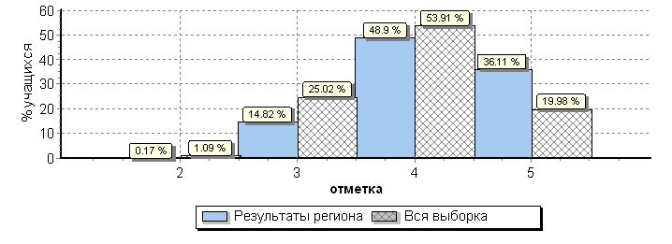

Распределение отметок по вариантам

Вариант | «2» | «3» | «4» | «5» | Количество участников
1 |  |  | 1 | 1 | 2
7 | 1 | 221 | 727 | 616 | 1565
8 | 4 | 225 | 743 | 468 | 1440
11 |  |  | 1 | 2 | 3
Комплект | 5 | 446 | 1472 | 1087 | 3010

Гистограмма соответствия отметок за выполненную работу и
отметок по журналу

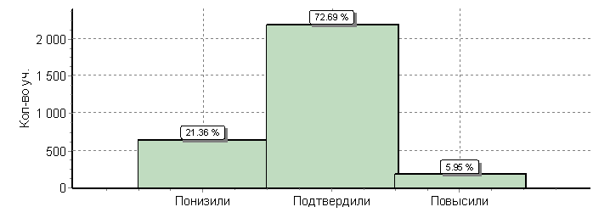

Соответствие | Кол-во уч-ков | %
Понизили (Отметка < Отметка по журналу) | 643 | 21
Подтвердили (Отметка = Отметка по журналу) | 2188 | 73
Повысили (Отметка > Отметка по журналу) | 179 | 6
Всего*: | 3010 | 100

*В гистограмме приведены данные только по тем участникам, для которых введены отметки
"Отм." - отметка за выполненную работу
"Отм.по журналу" - отметка участника за предыдущую четверть/триместр

Распределение первичных баллов по географии

Общая гистограмма первичных баллов
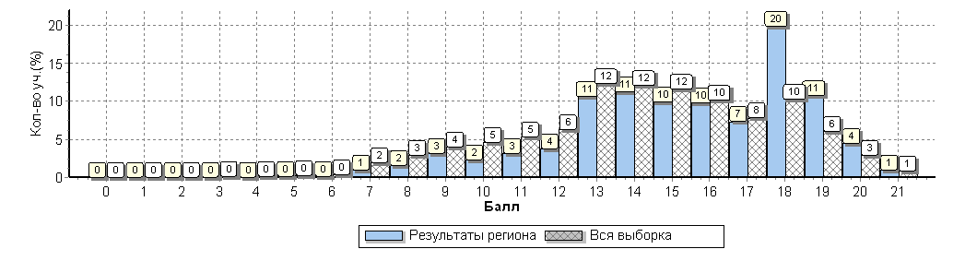

Распределение первичных баллов по вариантам

Вариант | 1 | 5 | 6 | 7 | 8 | 9 | 10 | 11 | 12 | 13 | 14 | 15 | 16 | 17 | 18 | 19 | 20 | 21 | Количество участников
1 |  |  |  |  |  |  |  |  |  | 1 |  |  |  |  |  | 1 |  |  | 2
7 |  | 1 |  | 19 | 33 | 49 | 32 | 47 | 41 | 146 | 150 | 170 | 148 | 113 | 330 | 187 | 80 | 19 | 1565
8 | 1 | 1 | 2 | 9 | 13 | 44 | 38 | 48 | 73 | 174 | 187 | 128 | 145 | 109 | 269 | 134 | 55 | 10 | 1440
11 |  |  |  |  |  |  |  |  |  |  |  |  | 1 |  |  | 2 |  |  | 3
Комплект | 1 | 2 | 2 | 28 | 46 | 93 | 70 | 95 | 114 | 321 | 337 | 298 | 294 | 222 | 599 | 324 | 135 | 29 | 3010

Выполнение заданий по географии группами учащихся (в % от числа участников)

АТЕ | Количество участников | 1 | 2 | 3 | 4 | 5 | 6 | 7 | 8 | 9 | 10 | 11 | 12 | 13 | 14 | 15 | 16 | 17K1 | 17K2
 |  | 1 | 1 | 2 | 1 | 1 | 1 | 1 | 1 | 1 | 1 | 1 | 2 | 2 | 1 | 1 | 1 | 2 | 1
Россия | 179248 | 66 | 94 | 83 | 73 | 67 | 62 | 89 | 91 | 67 | 59 | 56 | 91 | 64 | 83 | 60 | 41 | 37 | 35
Брянская область | 3010 | 66 | 98 | 89 | 83 | 69 | 68 | 94 | 96 | 72 | 66 | 65 | 95 | 74 | 82 | 68 | 44 | 46 | 45
Ср.% вып. уч. гр.баллов 2 | 5 | 40 | 80 | 20 | 0 | 0 | 0 | 40 | 80 | 20 | 0 | 0 | 40 | 0 | 60 | 20 | 0 | 0 | 0
Ср.% вып. уч. гр.баллов 3 | 446 | 32 | 96 | 68 | 55 | 31 | 25 | 85 | 88 | 37 | 25 | 40 | 87 | 31 | 68 | 47 | 12 | 11 | 8
Ср.% вып. уч. гр.баллов 4 | 1472 | 62 | 98 | 90 | 83 | 67 | 65 | 94 | 96 | 69 | 59 | 62 | 95 | 74 | 80 | 62 | 40 | 35 | 32
Ср.% вып. уч. гр.баллов 3 | 1087 | 85 | 100 | 98 | 95 | 87 | 90 | 99 | 99 | 90 | 91 | 78 | 97 | 93 | 90 | 85 | 63 | 74 | 77

Средний % выполнения заданий группами учащихся
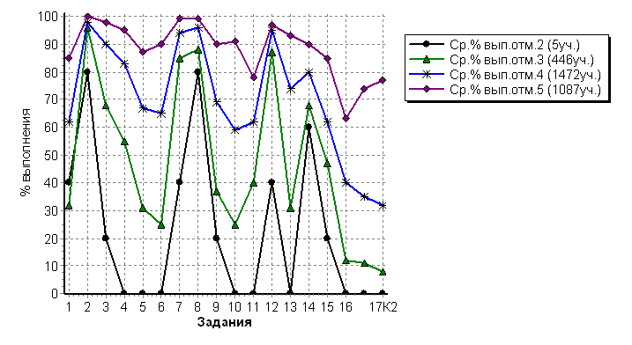

Описание проверочной работы по географии

Каждый вариант проверочной работы включает в себя 17 заданий, различающихся формами и уровнями сложности.
В проверочной работе представлены задания с разными типами ответов:
1) задания, требующие записать ответ в виде слова;
2) задания на установление соответствия географических объектов и их характеристик;
3) задания, требующие вписать в текст на месте пропусков ответы из предложенного списка;
4) задания с выбором нескольких правильных ответов из предложенного списка;
5) задания на установление правильной последовательности элементов.
В 6 заданиях предполагается развёрнутый свободный ответ.
В работе проверяется как знание географических явлений и процессов в геосферах и географических особенностей природы населения и хозяйства отдельных территорий, так и умение анализировать географическую информацию, представленную в различных формах, способность применять полученные в школе географические знания для объяснения различных событий и явлений в повседневной жизни.
За основы взяты вопросы курса школьной географии, изучаемые в 8–11 классах.
Содержательные разделы | Количество заданий
Источники географической информации | 2
Население мира | 2-4
Мировое хозяйство | 3-5
Природопользование и геоэкология | 2-3
Регионы и страны мира | 2-5
География России | 5-8
ИТОГО | 17

На выполнение всей работы отводится 1,5 часа (90 минут).
Система оценивания выполнения отдельных заданий и проверочной работы в целом

Каждое из заданий 1, 2, 4–8 и 10, 11 оценивается 1 баллом. Задание считается выполненным верно, если ответ совпадает с указанным ниже эталоном. В заданиях 3, 7 и 12 цифры могут быть приведены в любом порядке. Правильное выполнение заданий 3 и 12, оценивается 2 баллами. Эти задания оцениваются следующим образом: полное правильное выполнение задания – 2 балла; выполнение задания с одной ошибкой (одной неверно указанной, в том числе лишней, цифрой наряду со всеми верными цифрами) или неполное выполнение задания (отсутствие одной необходимой цифры) – 1 балл; неверное выполнение задания (при указании двух или более ошибочных цифр) – 0 баллов.

Рекомендации по переводу первичных баллов в отметки по пятибалльной шкале

Отметка по пятибалльной шкале | "2" | "3" | "4" | "5"
Первичные баллы | 0 - 6 | 7 - 12 | 13 - 17 | 18 - 22

Достижение планируемых результатов по географии в соответствии с Федеральным компонентом государственных стандартов основного общего и среднего (полного) общего образования

№ | Проверяемый элемент содержания/  требования к уровню подготовки выпускников | Макс. балл | Средний % выполнения
 |  |  | Брянская область | Россия
 |  |  | 3010  уч. | 179248 уч.
1 | Знать/понимать географические особенности природы России | 1 | 66 | 66
2 | Уметь анализировать информацию, необходимую для изучения географических объектов и явлений | 1 | 98 | 94
3 | Знать/понимать географические особенности основных отраслей хозяйства России. Уметь использовать знания и умения в практической деятельности и повседневной жизни для анализа и оценки разных территорий с точки зрения взаимосвязи природных, социально-экономических, техногенных объектов и процессов | 2 | 89 | 83
4 | Уметь выделять существенные признаки географических объектов и явлений | 1 | 83 | 73
5 | Уметь использовать знания и умения в практической деятельности и повседневной жизни для определения различий во времени, чтения карт различного содержания | 1 | 69 | 67
6 | Знать/понимать географические особенности географических районов России. Уметь выделять существенные признаки географических объектов и явлений | 1 | 68 | 62
7 | Уметь использовать знания и умения в практической деятельности и повседневной жизни для определения различий во времени, чтения карт различного содержания | 1 | 94 | 89
8 | Знать/понимать смысл основных теоретических категорий и понятий; особенности размещения основных видов природных ресурсов, их главные месторождения и территориальные сочетания; численность и динамику населения мира, отдельных регионов и стран; основные направления миграций населения мира; различия в уровне и качестве жизни населения мира; географические особенности отраслевой и территориальной структуры мирового хозяйства; специализацию стран в системе международного географического разделения труда; географическую специфику отдельных стран и регионов; их различия по уровню социально-экономического развития; специфику географического положения и административно-территориальное устройство Российской Федерации; географические особенности природы России; географические особенности населения России; географические особенности основных отраслей хозяйства России; географические особенности географических районов России; роль и место России в современном мире | 1 | 96 | 91
9 | Уметь определять и сравнивать по разным источникам информации географические тенденции развития природных, социально-экономических и геоэкологических объектов, процессов и явлений | 1 | 72 | 67
10 | Знать/понимать географическую специфику отдельных стран и регионов; их различия по уровню социально-экономического развития. Уметь выделять существенные признаки географических объектов и явлений | 1 | 66 | 59
11 | Знать/понимать географическую специфику отдельных стран и регионов, их различия по уровню социально-экономического развития | 1 | 65 | 56
12 | Знать/понимать географические особенности отраслевой и территориальной структуры мирового хозяйства, размещения его основных отраслей | 2 | 95 | 91
13 | Уметь оценивать ресурсообеспеченность отдельных стран и регионов мира | 2 | 74 | 64
14 | Уметь сопоставлять географические карты различной тематики | 1 | 82 | 83
15 | Уметь анализировать информацию, необходимую для изучения географических объектов и явлений | 1 | 68 | 60
16 | Уметь использовать знания и умения в практической деятельности и повседневной жизни для объяснения и оценки разных территорий с точки зрения взаимосвязи природных, социально-экономических, техногенных объектов и процессов | 1 | 44 | 41
17К1 |  | 2 | 46 | 37
17К2 |  | 1 | 45 | 35

ИНОСТРАННЫЕ ЯЗЫКИ

Описание проверочной работы по иностраннным языкам
Всероссийская проверочная работа по иностранному языку (английский, немецкий, французский) включает в себя письменную и устную части.
В 2019 г. общеобразовательные учреждения имеют право выбора – выполнять всю работу полностью или только ее письменную часть. Устная часть выполняется в компьютеризированной форме в специально оборудованной для этого аудитории после завершения выполнения письменной части.
Письменная часть работы состоит из 18 заданий. Ответом к каждому из заданий 1–5, 6, 13–18 является цифра или последовательность цифр. Ответом к каждому из заданий 7–12 является грамматическая форма, состоящая из одного или нескольких слов.
Устная часть работы содержит 2 задания, каждое из которых предполагает свободный ответ. В первом задании требуется прочесть вслух фрагмент текста; во втором задании – описать фотографию. Второе задание является альтернативным: выпускник должен выбрать одну из трех предложенных фотографий и выполнить задание только относительно этой фотографии.
Каждая аудитория для проведения письменной части ВПР по иностранному языку должна быть оснащена техническим средством, обеспечивающим качественное воспроизведение цифровых аудиозаписей для выполнения заданий по аудированию.
Аудитории для проведения устной части ВПР должны быть оснащены компьютерами с предустановленным специальным программным обеспечением, а также гарнитурами со встроенными микрофонами.
На выполнение письменной части работы отводится 1 час (60 минут). На выполнение устной части работы отводится 15 минут на одного выпускника.
Система оценивания выполнения отдельных заданий и проверочной работы в целом
Письменная часть работы состоит из 18 заданий. Ответом к каждому из заданий 1–5, 6, 13–18 является цифра или последовательность цифр. Ответом к каждому из заданий 7–12 является грамматическая форма, состоящая из одного или нескольких слов.
Каждое из заданий 1–5, 6, 13–18 считается выполненным верно, если правильно указана цифра или последовательность цифр. Каждое из заданий 7–12 считается выполненным верно, если правильно указана грамматическая форма, состоящая из одного или нескольких слов. Ответ на задания 7–12 считается неверным, если грамматическая форма содержит орфографическую ошибку. При этом в ВПР по английскому языку допускается использование орфографической нормы американского варианта английского языка и слитное написание составных (аналитических) грамматических форм. В ВПР по французскому языку допускается отсутствие диакритических знаков (accent aigu, accent grave, accent circonflexe, tréma, cédille) и слитное написание составных (аналитических) грамматических форм. В ВПР по немецкому языку допускается отсутствие диакритического знака (умлаут).
Задания устной части ВПР оцениваются в зависимости от полноты и правильности ответа в соответствии с критериями оценивания.
Рекомендации по переводу первичных баллов в отметки по пятибалльной шкале в случае выполнения обучающимися письменной и устной частей ВПР
Отметка по пятибалльной шкале | "2" | "3" | "4" | "5"
Первичные баллы | 0 - 10 | 11 - 17 | 18 - 24 | 25 - 32
Рекомендации по переводу первичных баллов в отметки по пятибалльной шкале в случае выполнения обучающимися только письменной части ВПР
Отметка по пятибалльной шкале | "2" | "3" | "4" | "5"
Первичные баллы | 0 - 6 | 7 - 12 | 13 - 17 | 18 - 22

АНГЛИЙСКИЙ ЯЗЫК (УСТНАЯ И ПИСЬМЕННАЯ ЧАСТЬ)

Сводные статистические отчеты по проведению ВПР по английскому языку (устная и письменная часть) на территории Брянской области в апреле 2019 года

АТЕ | Количество участников
 | 2018 год | 2019 год
Брянская область | 20 | 47
Россия | 18118 | 25028

Максимальный первичный балл: 32

Статистика по отметкам по английскому языку (устная и письменная часть)

АТЕ | Количество участников ВПР |  | Распределение групп баллов в %
 |  |  | "2" |  | "3" |  | "4" |  | "5"
 | 11 класс  2018 год | 11 класс  2019 год | 11 класс  2018 год | 11 класс  2019 год | 11 класс  2018 год | 11 класс  2019 год | 11 класс  2018 год | 11 класс  2019 год | 11 класс  2018 год | 11 класс  2019 год
Брянская область | 20 | 47 | 0 | 0 | 0 | 4.3 | 40 | 63.8 | 60 | 31.9
Россия | 18118 | 25028 | 3.7 | 1.4 | 19 | 14.4 | 37.8 | 44.3 | 39.5 | 39.9

Общая гистограмма отметок
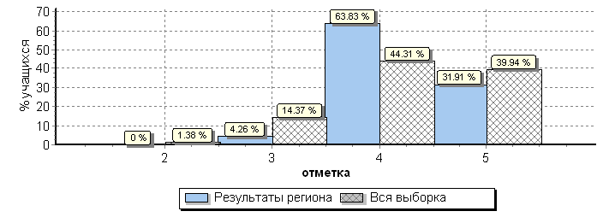

Распределение отметок по вариантам

Вариант | «2» | «3» | «4» | «5» | Количество участников
1 | 0 | 2 | 15 | 7 | 24
2 | 0 |  | 15 | 8 | 23
Комплект | 0 | 2 | 30 | 15 | 47

Гистограмма соответствия отметок за выполненную работу и
отметок по журналу

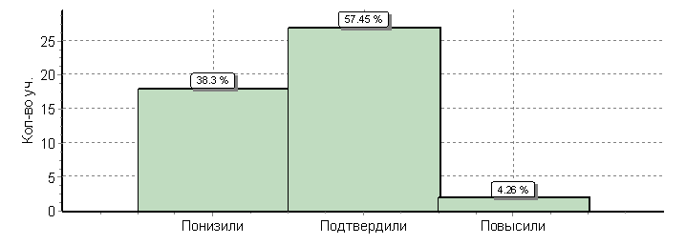

Соответствие | Кол-во уч-ков | %
Понизили (Отметка < Отметка по журналу) | 18 | 38
Подтвердили (Отметка = Отметка по журналу) | 27 | 57
Повысили (Отметка > Отметка по журналу) | 2 | 4
Всего*: | 47 | 100

*В гистограмме приведены данные только по тем участникам, для которых введены отметки
"Отм." - отметка за выполненную работу
"Отм.по журналу" - отметка участника за предыдущую четверть/триместр

Распределение первичных баллов по английскому яыку (устная и письменная часть)

Общая гистограмма первичных баллов

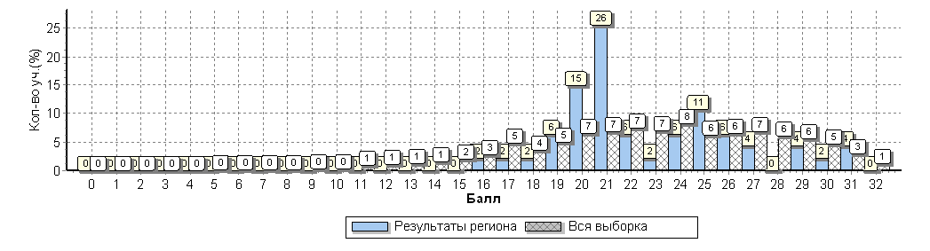

Распределение первичных баллов по вариантам

Вариант | 16 | 17 | 18 | 19 | 20 | 21 | 22 | 23 | 24 | 25 | 26 | 27 | 29 | 30 | 31 | Количество участников
1 | 1 | 1 |  | 2 | 6 | 3 | 2 |  | 2 | 3 | 1 | 2 |  |  | 1 | 24
2 |  |  | 1 | 1 | 1 | 9 | 1 | 1 | 1 | 2 | 2 |  | 2 | 1 | 1 | 23
Комплект | 1 | 1 | 1 | 3 | 7 | 12 | 3 | 1 | 3 | 5 | 3 | 2 | 2 | 1 | 2 | 47

Выполнение заданий по английскому языку (устная и письменная часть) группами учащихся (в % от числа участников)

АТЕ | Кол-во  уч-ков | 1 | 2 | 3 | 4 | 5 | 6 | 7 | 8 | 9 | 10 | 11 | 12 | 13 | 14 | 15 | 16 | 17 | 18 | 19К1 | 19К2 | 20К1 | 20К2 | 20К3
 |  | 1 | 1 | 1 | 1 | 1 | 5 | 1 | 1 | 1 | 1 | 1 | 1 | 1 | 1 | 1 | 1 | 1 | 1 | 1 | 2 | 3 | 2 | 2
Россия | 25028 | 95 | 94 | 66 | 91 | 91 | 89 | 84 | 66 | 64 | 86 | 80 | 76 | 84 | 80 | 84 | 82 | 73 | 84 | 67 | 51 | 43 | 46 | 34
Брянская область | 47 | 98 | 100 | 74 | 94 | 94 | 94 | 98 | 81 | 51 | 98 | 94 | 79 | 94 | 94 | 94 | 96 | 77 | 94 | 32 | 29 | 32 | 30 | 24
Ср.% вып. уч. гр.баллов 2 | 0 | 0 | 0 | 0 | 0 | 0 | 0 | 0 | 0 | 0 | 0 | 0 | 0 | 0 | 0 | 0 | 0 | 0 | 0 | 0 | 0 | 0 | 0 | 0
Ср.% вып. уч. гр.баллов 3 | 2 | 100 | 100 | 50 | 100 | 50 | 90 | 100 | 50 | 100 | 50 | 50 | 50 | 100 | 50 | 100 | 50 | 50 | 50 | 0 | 0 | 0 | 0 | 0
Ср.% вып. уч. гр.баллов 4 | 30 | 97 | 100 | 83 | 97 | 97 | 99 | 97 | 83 | 50 | 100 | 97 | 77 | 97 | 93 | 93 | 100 | 80 | 97 | 7 | 5 | 9 | 7 | 2
Ср.% вып. уч. гр.баллов 3 | 15 | 100 | 100 | 60 | 87 | 93 | 85 | 100 | 80 | 47 | 100 | 93 | 87 | 87 | 100 | 93 | 93 | 73 | 93 | 87 | 80 | 82 | 80 | 73

Средний % выполнения заданий группами учащихся
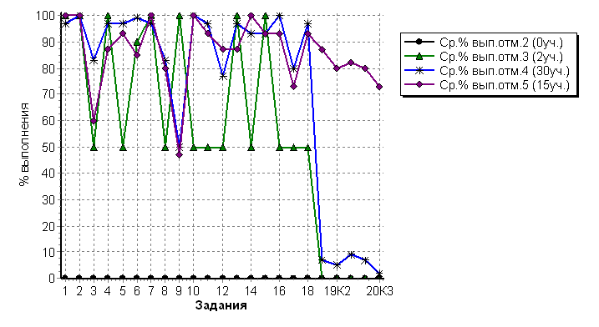

Достижение планируемых результатов по английскому языку (устная и письменная часть) в соответствии с Федеральным компонентом государственных стандартов основного общего и среднего (полного) общего образования
№ | Проверяемый элемент содержания/ требования к уровню подготовки выпускников | Макс  балл | Средний % выполнения
 |  |  | Брянская область | Россия
 |  |  | 47  уч. | 25028 уч.
1 | Уметь извлекать необходимую/запрашиваемую информацию из различных аудиотекстов соответствующей тематики | 1 | 98 | 95
2 |  | 1 | 100 | 94
3 |  | 1 | 74 | 66
4 |  | 1 | 94 | 91
5 |  | 1 | 94 | 91
6 | Уметь использовать ознакомительное чтение в целях понимания основного содержания сообщений, интервью, репортажей, публикаций научно-познавательного характера, отрывков из произведений художественной литературы | 5 | 94 | 89
7 | Владеть языковыми навыками (грамматическая сторона речи) | 1 | 98 | 84
8 |  | 1 | 81 | 66
9 |  | 1 | 51 | 64
10 |  | 1 | 98 | 86
11 |  | 1 | 94 | 80
12 |  | 1 | 79 | 76
13 | Уметь употреблять в речи лексические единицы, обслуживающие ситуации в рамках тематики основной и старшей школы и употреблять в речи наиболее распространенные устойчивые словосочетания | 1 | 94 | 84
14 |  | 1 | 94 | 80
15 |  | 1 | 94 | 84
16 |  | 1 | 96 | 82
17 |  | 1 | 77 | 73
18 |  | 1 | 94 | 84
19К1 | Осмысленное чтение текста вслух. | 1 | 32 | 67
19К2 | Владеть навыками ритмико-интонационного оформления различных типов предложений | 2 | 29 | 51
20К1 | Тематическое монологическое высказывание (описание выбранной фотографии). | 3 | 32 | 43
20К2 | Уметь описывать события, излагать факты. Владеть навыками ритмико-интонационного оформления различных типов предложений | 2 | 30 | 46
20К3 | Владеть языковыми навыками (грамматическая и лексическая стороны речи). | 2 | 24 | 34

¹ Средний % выполнения вычисляется как отношение (в %) суммы всех набранных баллов за задание всеми участниками к произведению количества участников на максимальный балл за задание

АНГЛИЙСКИЙ ЯЗЫК (ПИСЬМЕННАЯ ЧАСТЬ)

Сводные статистические отчеты по проведению ВПР по английскому языку (письменная часть) на территории Брянской области в апреле 2019 года

АТЕ | Количество участников
 | 2018 год | 2019 год
Брянская область | 1669 | 1404
Россия | 182682 | 146907

Максимальный первичный балл: 22

Статистика по отметкам по английскому языку (письменная часть)

АТЕ | Количество участников ВПР |  | Распределение групп баллов в %
 |  |  | "2" |  | "3" |  | "4" |  | "5"
 | 11 класс  2018 год | 11 класс  2019 год | 11 класс  2018 год | 11 класс  2019 год | 11 класс  2018 год | 11 класс  2019 год | 11 класс  2018 год | 11 класс  2019 год | 11 класс  2018 год | 11 класс  2019 год
Брянская область | 1669 | 1404 | 0.18 | 0.07 | 8.9 | 7.4 | 35.8 | 33.3 | 55.1 | 59.2
Россия | 182682 | 146907 | 1.8 | 0.81 | 15.1 | 8.1 | 33.9 | 30.1 | 49.2 | 61.1

Общая гистограмма отметок

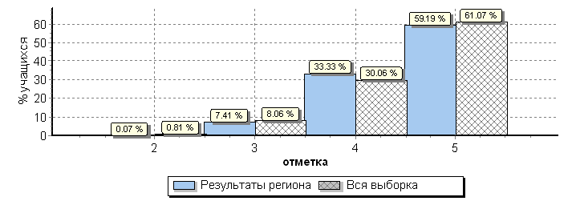

Распределение отметок по вариантам

Вариант | «2» | «3» | «4» | «5» | Количество участников
1 | 1 | 57 | 249 | 433 | 740
2 |  | 47 | 219 | 398 | 664
Комплект | 1 | 104 | 468 | 831 | 1404

Гистограмма соответствия отметок за выполненную работу и
отметок по журналу

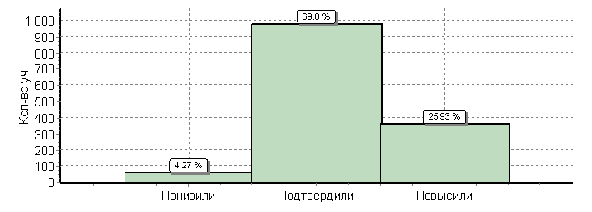

Соответствие | Кол-во уч-ков | %
Понизили (Отметка < Отметка по журналу) | 60 | 4
Подтвердили (Отметка = Отметка по журналу) | 980 | 70
Повысили (Отметка > Отметка по журналу) | 364 | 26
Всего*: | 1404 | 100

*В гистограмме приведены данные только по тем участникам, для которых введены отметки
"Отм." - отметка за выполненную работу
"Отм.по журналу" - отметка участника за предыдущую четверть/триместр

Распределение первичных баллов по английскому яыку (письменная часть)

Общая гистограмма первичных баллов
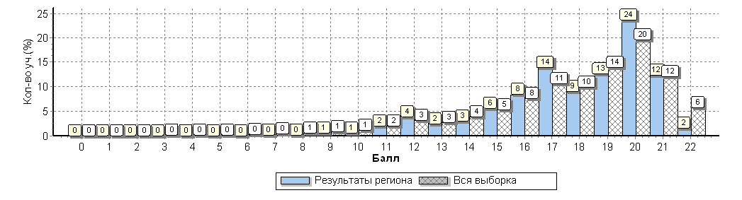

Распределение первичных баллов по вариантам

Вариант | 3 | 7 | 8 | 9 | 10 | 11 | 12 | 13 | 14 | 15 | 16 | 17 | 18 | 19 | 20 | 21 | 22 | Кол-во уч-ков
1 | 1 | 1 | 1 | 6 | 4 | 17 | 28 | 18 | 23 | 34 | 66 | 108 | 71 | 101 | 186 | 63 | 12 | 740
2 |  | 1 | 1 | 3 | 4 | 12 | 26 | 16 | 19 | 44 | 53 | 87 | 55 | 76 | 146 | 110 | 11 | 664
Комплект | 1 | 2 | 2 | 9 | 8 | 29 | 54 | 34 | 42 | 78 | 119 | 195 | 126 | 177 | 332 | 173 | 23 | 1404

Выполнение заданий по английскому языку (письменная часть) группами учащихся (в % от числа участников)

АТЕ | Количество участников | 1 | 2 | 3 | 4 | 5 | 6 | 7 | 8 | 9 | 10 | 11 | 12 | 13 | 14 | 15 | 16 | 17 | 18
 |  | 1 | 1 | 1 | 1 | 1 | 5 | 1 | 1 | 1 | 1 | 1 | 1 | 1 | 1 | 1 | 1 | 1 | 1
Россия | 146907 | 94 | 92 | 60 | 88 | 88 | 88 | 83 | 64 | 62 | 83 | 77 | 72 | 83 | 77 | 82 | 78 | 68 | 80
Брянская область | 1404 | 93 | 90 | 40 | 85 | 82 | 92 | 89 | 64 | 55 | 91 | 83 | 70 | 85 | 78 | 85 | 82 | 65 | 82
Ср.% вып. уч. гр.баллов 2 | 1 | 100 | 100 | 0 | 0 | 0 | 0 | 0 | 0 | 0 | 0 | 100 | 0 | 0 | 0 | 0 | 0 | 0 | 0
Ср.% вып. уч. гр.баллов 3 | 104 | 81 | 77 | 25 | 62 | 51 | 63 | 69 | 38 | 39 | 63 | 57 | 43 | 50 | 34 | 32 | 30 | 20 | 26
Ср.% вып. уч. гр.баллов 4 | 468 | 86 | 81 | 30 | 71 | 69 | 87 | 79 | 58 | 49 | 85 | 75 | 58 | 78 | 64 | 77 | 69 | 50 | 70
Ср.% вып. уч. гр.баллов 3 | 831 | 98 | 97 | 48 | 96 | 94 | 98 | 97 | 71 | 60 | 98 | 92 | 81 | 94 | 92 | 96 | 96 | 79 | 96

Средний % выполнения заданий группами учащихся
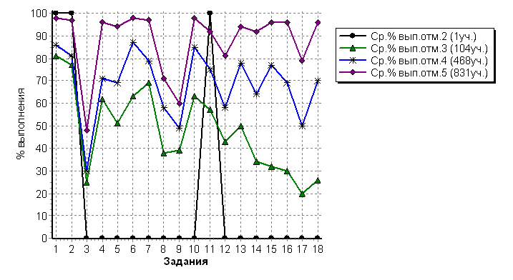

Достижение планируемых результатов по английскому языку (письменная часть) в соответствии с Федеральным компонентом государственных стандартов основного общего и среднего (полного) общего образования
№ | Проверяемый элемент содержания/ требования к уровню подготовки выпускников | Макс.  балл | Средний % выполнения¹
 |  |  | Брянская область | Россия
 |  |  | 1404  уч. | 146907 уч.
1 | Уметь извлекать необходимую/запрашиваемую информацию из различных аудиотекстов соответствующей тематики | 1 | 93 | 94
2 |  | 1 | 90 | 92
3 |  | 1 | 40 | 60
4 |  | 1 | 85 | 88
5 |  | 1 | 82 | 88
6 | Уметь использовать ознакомительное чтение в целях понимания основного содержания сообщений, интервью, репортажей, публикаций научно-познавательного характера, отрывков из произведений художественной литературы | 5 | 92 | 88
7 | Владеть языковыми навыками (грамматическая сторона речи) | 1 | 89 | 83
8 |  | 1 | 64 | 64
9 |  | 1 | 55 | 62
10 |  | 1 | 91 | 83
11 |  | 1 | 83 | 77
12 |  | 1 | 70 | 72
13 | Уметь употреблять в речи лексические единицы, обслуживающие ситуации в рамках тематики основной и старшей школы и употреблять в речи наиболее распространенные устойчивые словосочетания | 1 | 85 | 83
14 |  | 1 | 78 | 77
15 |  | 1 | 85 | 82
16 |  | 1 | 82 | 78
17 |  | 1 | 65 | 68
18 |  | 1 | 82 | 80

¹ Средний % выполнения вычисляется как отношение (в %) суммы всех набранных баллов за задание всеми участниками к произведению количества участников на максимальный балл за задание

НЕМЕЦКИЙ ЯЗЫК (УСТНАЯ И ПИСЬМЕННАЯ ЧАСТЬ)

Сводные статистические отчеты по проведению ВПР по немецкому языку (устная и письменная часть) на территории Брянской области в марте-апреле 2019 года

АТЕ | Количество участников
Брянская область | 8
Россия | 1229

Максимальный первичный балл: 32

Статистика по отметкам по немецкому языку (устная и письменная часть)

АТЕ | Количество участников ВПР |  | Распределение групп баллов в %
 |  |  | "2" |  | "3" |  | "4" |  | "5"
 | 11 класс  2018 год | 11 класс  2019 год | 11 класс  2018 год | 11 класс  2019 год | 11 класс  2018 год | 11 класс  2019 год | 11 класс  2018 год | 11 класс  2019 год | 11 класс  2018 год | 11 класс  2019 год
Брянская область | 2 | 8 | 0 | 0 | 0 | 25 | 50 | 62.5 | 50 | 12.5
Россия | 950 | 1229 | 5.4 | 3.6 | 29.3 | 28.4 | 40.7 | 40.4 | 24.6 | 27.6

Общая гистограмма отметок

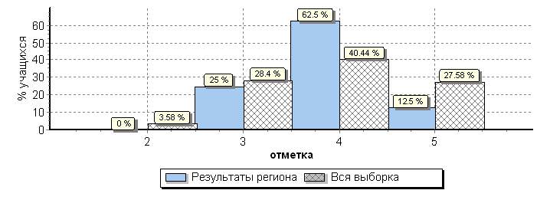

Распределение отметок по вариантам

Вариант | «2» | «3» | «4» | «5» | Количество участников
1 | 0 | 2 | 5 | 1 | 8
Комплект | 0 | 2 | 5 | 1 | 8

Гистограмма соответствия отметок за выполненную работу и
отметок по журналу

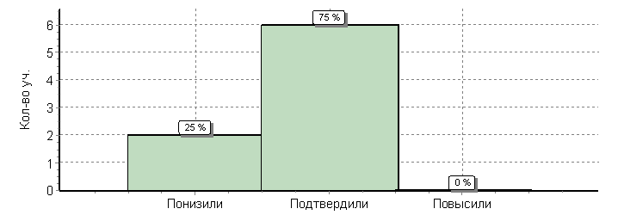

Соответствие | Кол-во уч-ков | %
Понизили (Отметка < Отметка по журналу) | 2 | 25
Подтвердили (Отметка = Отметка по журналу) | 6 | 75
Повысили (Отметка > Отметка по журналу) | 0 | 0
Всего*: | 8 | 100

*В гистограмме приведены данные только по тем участникам, для которых введены отметки
"Отм." - отметка за выполненную работу
"Отм.по журналу" - отметка участника за предыдущую четверть/триместр

Распределение первичных баллов по немецкому яыку (устная и письменная часть)

Общая гистограмма первичных баллов

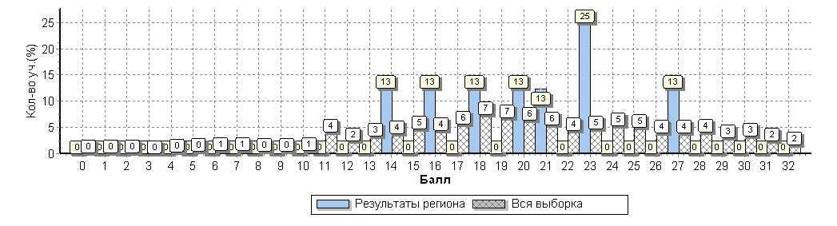

Распределение первичных баллов по вариантам

Вариант | 14 | 16 | 18 | 20 | 21 | 23 | 27 | Количество участников
1 | 1 | 1 | 1 | 1 | 1 | 2 | 1 | 8
Комплект | 1 | 1 | 1 | 1 | 1 | 2 | 1 | 8

Выполнение заданий по немецкому языку (устная и письменная часть) группами учащихся (в % от числа участников)
АТЕ | Кол-во уч-ков | 1 | 2 | 3 | 4 | 5 | 6 | 7 | 8 | 9 | 10 | 11 | 12 | 13 | 14 | 15 | 16 | 17 | 18 | 19К1 | 19К2 | 20К1 | 20К2 | 20К3
 |  | 1 | 1 | 1 | 1 | 1 | 5 | 1 | 1 | 1 | 1 | 1 | 1 | 1 | 1 | 1 | 1 | 1 | 1 | 1 | 2 | 3 | 2 | 2
Россия | 1229 | 82 | 62 | 69 | 68 | 57 | 76 | 76 | 67 | 76 | 73 | 68 | 77 | 66 | 84 | 71 | 70 | 65 | 77 | 74 | 54 | 39 | 43 | 32
Брянская область | 8 | 75 | 50 | 88 | 62 | 50 | 82 | 88 | 88 | 75 | 88 | 25 | 100 | 75 | 100 | 88 | 62 | 100 | 88 | 75 | 50 | 17 | 25 | 19
Ср.% вып. уч. гр.баллов 2 | 0 | 0 | 0 | 0 | 0 | 0 | 0 | 0 | 0 | 0 | 0 | 0 | 0 | 0 | 0 | 0 | 0 | 0 | 0 | 0 | 0 | 0 | 0 | 0
Ср.% вып. уч. гр.баллов 3 | 2 | 100 | 0 | 100 | 50 | 0 | 80 | 50 | 50 | 50 | 50 | 0 | 100 | 100 | 100 | 100 | 100 | 100 | 50 | 0 | 0 | 0 | 0 | 0
Ср.% вып. уч. гр.баллов 4 | 5 | 60 | 60 | 80 | 60 | 80 | 80 | 100 | 100 | 80 | 100 | 40 | 100 | 60 | 100 | 80 | 40 | 100 | 100 | 100 | 70 | 13 | 20 | 20
Ср.% вып. уч. гр.баллов 3 | 1 | 100 | 100 | 100 | 100 | 0 | 100 | 100 | 100 | 100 | 100 | 0 | 100 | 100 | 100 | 100 | 100 | 100 | 100 | 100 | 50 | 67 | 100 | 50

Средний % выполнения заданий группами учащихся
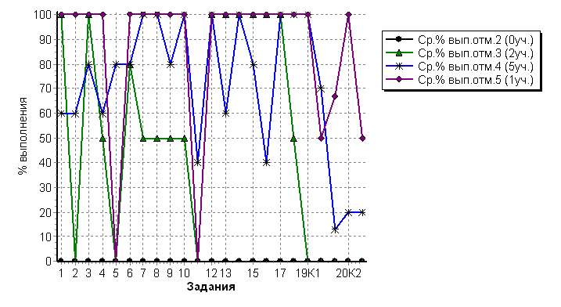

Достижение планируемых результатов по немецкому языку (устная и письменная часть) в соответствии с Федеральным компонентом государственных стандартов основного общего и среднего (полного) общего образования
№ | Проверяемый элемент содержания/ требования к уровню подготовки выпускников | Макс.  балл | Средний % выполнени¹
 |  |  | Брянская область | Россия
 |  |  | 8 уч. | 1229 уч.
1 | Уметь извлекать необходимую/запрашиваемую информацию из различных аудиотекстов соответствующей тематики | 1 | 75 | 82
2 |  | 1 | 50 | 62
3 |  | 1 | 88 | 69
4 |  | 1 | 62 | 68
5 |  | 1 | 50 | 57
6 | Уметь использовать ознакомительное чтение в целях понимания основного содержания сообщений, интервью, репортажей, публикаций научно-познавательного характера, отрывков из произведений художественной литературы | 5 | 82 | 76
7 | Владеть языковыми навыками (грамматическая сторона речи) | 1 | 88 | 76
8 |  | 1 | 88 | 67
9 |  | 1 | 75 | 76
10 |  | 1 | 88 | 73
11 |  | 1 | 25 | 68
12 |  | 1 | 100 | 77
13 | Уметь употреблять в речи лексические единицы, обслуживающие ситуации в рамках тематики основной и старшей школы и употреблять в речи наиболее распространенные устойчивые словосочетания | 1 | 75 | 66
14 |  | 1 | 100 | 84
15 |  | 1 | 88 | 71
16 |  | 1 | 62 | 70
17 |  | 1 | 100 | 65
18 |  | 1 | 88 | 77
19К1 | Осмысленное чтение текста вслух. | 1 | 75 | 74
19К2 | Владеть навыками ритмико-интонационного оформления различных типов предложений | 2 | 50 | 54
20К1 | Тематическое монологическое высказывание (описание выбранной фотографии). | 3 | 17 | 39
20К2 | Уметь описывать события, излагать факты. Владеть навыками ритмико-интонационного оформления различных типов предложений | 2 | 25 | 43
20К3 | Владеть языковыми навыками (грамматическая и лексическая стороны речи). | 2 | 19 | 32

¹ Средний % выполнения вычисляется как отношение (в %) суммы всех набранных баллов за задание всеми участниками к произведению количества участников на максимальный балл за задание

НЕМЕЦКИЙ ЯЗЫК (ПИСЬМЕННАЯ ЧАСТЬ)

Сводные статистические отчеты по проведению ВПР по немецкому языку (письменная часть) на территории Брянской области в апреле 2019 года

АТЕ | Количество участников
 | 2018 год | 2019 год
Брянская область | 232 | 157
Россия | 12107 | 8415

Максимальный первичный балл: 22

Статистика по отметкам по немецкому языку (письменная часть)

АТЕ | Количество участников ВПР |  | Распределение групп баллов в %
 |  |  | "2" |  | "3" |  | "4" |  | "5"
 | 11 класс  2018 год | 11 класс  2019 год | 11 класс  2018 год | 11 класс  2019 год | 11 класс  2018 год | 11 класс  2019 год | 11 класс  2018 год | 11 класс  2019 год | 11 класс  2018 год | 11 класс  2019 год
Брянская область | 232 | 157 | 0.86 | 0 | 13.8 | 21 | 43.1 | 41.4 | 42.2 | 37.6
Россия | 12107 | 8415 | 3.7 | 3.2 | 29.3 | 24.1 | 42 | 40.7 | 25 | 32

Общая гистограмма отметок
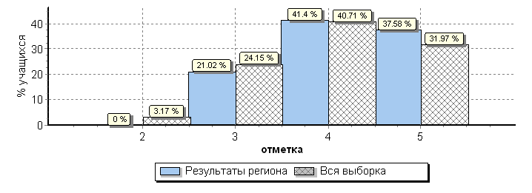

Распределение отметок по вариантам

Вариант | «2» | «3» | «4» | «5» | Количество участников
1 | 0 | 33 | 65 | 59 | 157
Комплект | 0 | 33 | 65 | 59 | 157
Гистограмма соответствия отметок за выполненную работу и
отметок по журналу

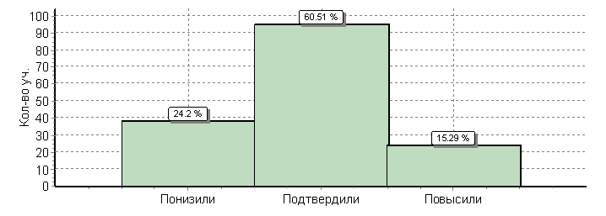

Соответствие | Кол-во уч-ков | %
Понизили (Отметка < Отметка по журналу) | 38 | 24
Подтвердили (Отметка = Отметка по журналу) | 95 | 61
Повысили (Отметка > Отметка по журналу) | 24 | 15
Всего*: | 157 | 100

*В гистограмме приведены данные только по тем участникам, для которых введены отметки
"Отм." - отметка за выполненную работу
"Отм.по журналу" - отметка участника за предыдущую четверть/триместр

Распределение первичных баллов по немецкому яыку (письменная часть)

Общая гистограмма первичных баллов
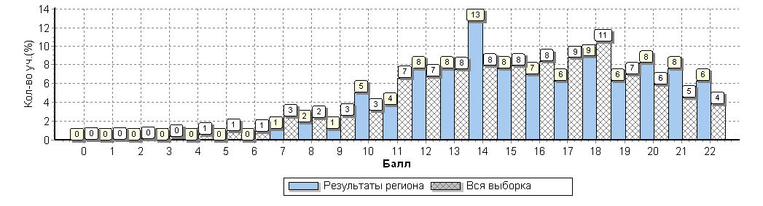

Распределение первичных баллов по вариантам

Вариант | 7 | 8 | 9 | 10 | 11 | 12 | 13 | 14 | 15 | 16 | 17 | 18 | 19 | 20 | 21 | 22 | Кол-во уч-ков
1 | 2 | 3 | 2 | 8 | 6 | 12 | 12 | 20 | 12 | 11 | 10 | 14 | 10 | 13 | 12 | 10 | 157
Комплект | 2 | 3 | 2 | 8 | 6 | 12 | 12 | 20 | 12 | 11 | 10 | 14 | 10 | 13 | 12 | 10 | 157

Выполнение заданий по немецкому языку (письменная часть) группами учащихся (в % от числа участников)

АТЕ | Количество участников | 1 | 2 | 3 | 4 | 5 | 6 | 7 | 8 | 9 | 10 | 11 | 12 | 13 | 14 | 15 | 16 | 17 | 18
 |  | 1 | 1 | 1 | 1 | 1 | 5 | 1 | 1 | 1 | 1 | 1 | 1 | 1 | 1 | 1 | 1 | 1 | 1
Россия | 8415 | 80 | 60 | 65 | 67 | 58 | 72 | 70 | 66 | 66 | 69 | 58 | 68 | 60 | 82 | 66 | 66 | 62 | 72
Брянская область | 157 | 80 | 66 | 63 | 75 | 69 | 69 | 82 | 75 | 72 | 87 | 59 | 78 | 62 | 87 | 62 | 76 | 66 | 75
Ср.% вып. уч. гр.баллов 2 | 0 | 0 | 0 | 0 | 0 | 0 | 0 | 0 | 0 | 0 | 0 | 0 | 0 | 0 | 0 | 0 | 0 | 0 | 0
Ср.% вып. уч. гр.баллов 3 | 33 | 36 | 48 | 12 | 48 | 79 | 50 | 58 | 64 | 58 | 73 | 27 | 67 | 24 | 76 | 30 | 45 | 18 | 33
Ср.% вып. уч. гр.баллов 4 | 65 | 86 | 71 | 63 | 78 | 54 | 59 | 80 | 62 | 66 | 86 | 54 | 68 | 60 | 88 | 49 | 80 | 63 | 75
Ср.% вып. уч. гр.баллов 3 | 59 | 97 | 71 | 92 | 85 | 81 | 90 | 98 | 97 | 86 | 97 | 83 | 95 | 86 | 93 | 95 | 88 | 97 | 98

Средний % выполнения заданий группами учащихся
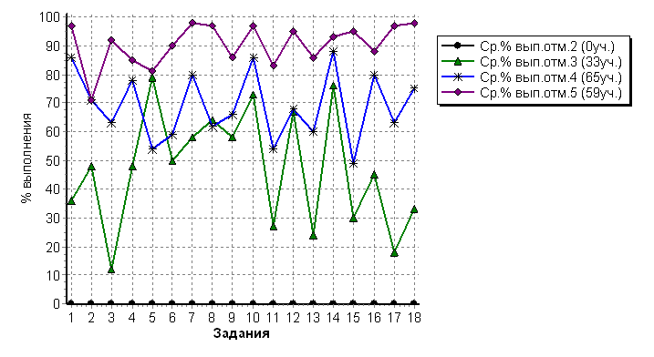

Достижение планируемых результатов по немецкому языку (письменная часть) в соответствии с Федеральным компонентом государственных стандартов основного общего и среднего (полного) общего образования

№ | Проверяемый элемент содержания/ требования к уровню подготовки выпускников | Макс  балл | Средний % выполнения¹
 |  |  | Брянская область | Россия
 |  |  | 157  уч. | 8415 уч.
1 | Уметь извлекать необходимую/запрашиваемую информацию из различных аудиотекстов соответствующей тематики | 1 | 80 | 80
2 |  | 1 | 66 | 60
3 |  | 1 | 63 | 65
4 |  | 1 | 75 | 67
5 |  | 1 | 69 | 58
6 | Уметь использовать ознакомительное чтение в целях понимания основного содержания сообщений, интервью, репортажей, публикаций научно-познавательного характера, отрывков из произведений художественной литературы | 5 | 69 | 72
7 | Владеть языковыми навыками (грамматическая сторона речи) | 1 | 82 | 70
8 |  | 1 | 75 | 66
9 |  | 1 | 72 | 66
10 |  | 1 | 87 | 69
11 |  | 1 | 59 | 58
12 |  | 1 | 78 | 68
13 | Уметь употреблять в речи лексические единицы, обслуживающие ситуации в рамках тематики основной и старшей школы и употреблять в речи наиболее распространенные устойчивые словосочетания | 1 | 62 | 60
14 |  | 1 | 87 | 82
15 |  | 1 | 62 | 66
16 |  | 1 | 76 | 66
17 |  | 1 | 66 | 62
18 |  | 1 | 75 | 72

¹ Средний % выполнения вычисляется как отношение (в %) суммы всех набранных баллов за задание всеми участниками к произведению количества участников на максимальный балл за задание

ФРАНЦУЗСКИЙ ЯЗЫК (ПИСЬМЕННАЯ ЧАСТЬ)

Сводные статистические отчеты по проведению ВПР по французскому языку на территории Брянской области в апреле 2019 года

АТЕ | Количество участников
 | 2018 год | 2019 год
Брянская область | 13 | 11
Россия | 1908 | 1320

Максимальный первичный балл: 22

Статистика по отметкам по французскому языку (письменная часть)

АТЕ | Количество участников ВПР |  | Распределение групп баллов в %
 |  |  | "2" |  | "3" |  | "4" |  | "5"
 | 11 класс  2018 год | 11 класс  2019 год | 11 класс  2018 год | 11 класс  2019 год | 11 класс  2018 год | 11 класс  2019 год | 11 класс  2018 год | 11 класс  2019 год | 11 класс  2018 год | 11 класс  2019 год
Брянская область | 13 | 11 | 0 | 0 | 0 | 0 | 53.8 | 54.5 | 46.2 | 45.5
Россия | 1908 | 1320 | 2.3 | 1.7 | 24.3 | 18.8 | 44.1 | 34.6 | 29.3 | 44.8

Общая гистограмма отметок
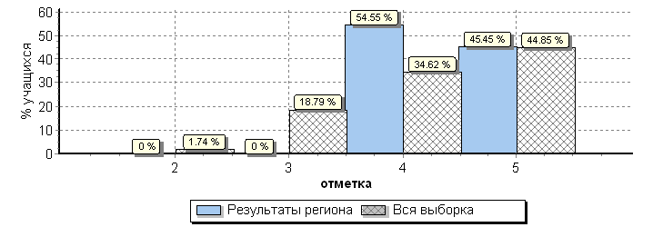

Распределение отметок по вариантам

Вариант | "4" | "5" | Количество участников
1 | 6 | 5 | 11
Комплект | 6 | 5 | 11

Гистограмма соответствия отметок за выполненную работу и
отметок по журналу

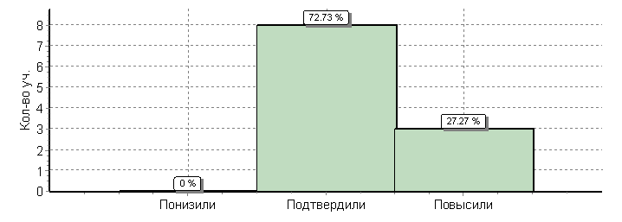

Соответствие | Кол-во уч-ков | %
Понизили (Отметка < Отметка по журналу) | 0 | 0
Подтвердили (Отметка = Отметка по журналу) | 8 | 73
Повысили (Отметка > Отметка по журналу) | 3 | 27
Всего*: | 11 | 100

*В гистограмме приведены данные только по тем участникам, для которых введены отметки
"Отм." - отметка за выполненную работу
"Отм.по журналу" - отметка участника за предыдущую четверть/триместр

Распределение первичных баллов по французскому языку (письменная часть)

Общая гистограмма первичных баллов

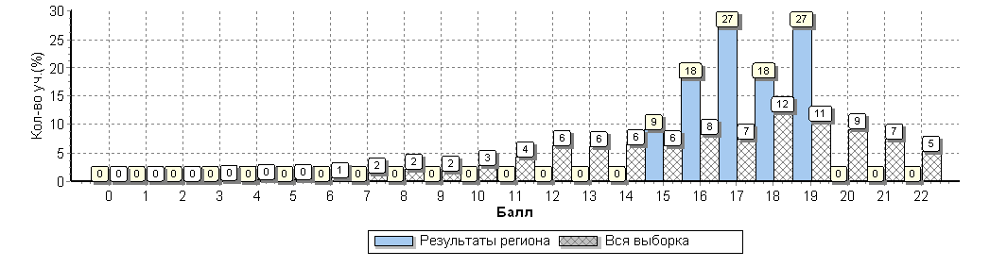

Распределение первичных баллов по вариантам

Вариант | 15 | 16 | 17 | 18 | 19 | Количество участников
1 | 1 | 2 | 3 | 2 | 3 | 11
Комплект | 1 | 2 | 3 | 2 | 3 | 11

Выполнение заданий по французскому языку (письменная часть) группами учащихся (в % от числа участников)

АТЕ | Количество участников | 1 | 2 | 3 | 4 | 5 | 6 | 7 | 8 | 9 | 10 | 11 | 12 | 13 | 14 | 15 | 16 | 17 | 18
 |  | 1 | 1 | 1 | 1 | 1 | 5 | 1 | 1 | 1 | 1 | 1 | 1 | 1 | 1 | 1 | 1 | 1 | 1
Россия | 1320 | 81 | 67 | 71 | 56 | 80 | 82 | 81 | 49 | 79 | 55 | 67 | 75 | 75 | 77 | 80 | 62 | 63 | 77
Брянская область | 11 | 91 | 45 | 100 | 64 | 91 | 87 | 91 | 55 | 91 | 73 | 45 | 100 | 100 | 36 | 100 | 18 | 100 | 100
Ср.% вып. уч. гр.баллов 2 | 0 | 0 | 0 | 0 | 0 | 0 | 0 | 0 | 0 | 0 | 0 | 0 | 0 | 0 | 0 | 0 | 0 | 0 | 0
Ср.% вып. уч. гр.баллов 3 | 0 | 0 | 0 | 0 | 0 | 0 | 0 | 0 | 0 | 0 | 0 | 0 | 0 | 0 | 0 | 0 | 0 | 0 | 0
Ср.% вып. уч. гр.баллов 4 | 6 | 83 | 17 | 100 | 33 | 100 | 90 | 83 | 33 | 83 | 67 | 33 | 100 | 100 | 33 | 100 | 17 | 100 | 100
Ср.% вып. уч. гр.баллов 5 | 5 | 100 | 80 | 100 | 100 | 80 | 84 | 100 | 80 | 100 | 80 | 60 | 100 | 100 | 40 | 100 | 20 | 100 | 100

Средний % выполнения заданий группами учащихся

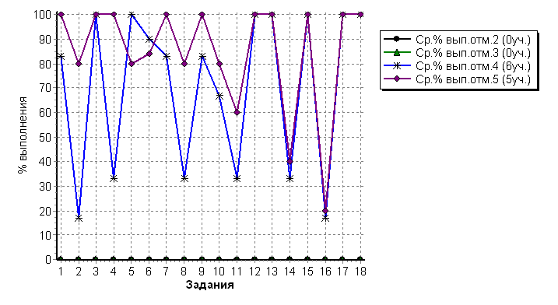

Достижение планируемых результатов по французскому языку (письменная часть) в соответствии с Федеральным компонентом государственных стандартов основного общего и среднего (полного) общего образования

№ | Проверяемый элемент содержания/ требования к уровню подготовки выпускников | Макс  балл | Средний % выполнения¹
 |  |  | Брянская область | Россия
 |  |  | 11  уч. | 1320 уч.
1 | Уметь извлекать необходимую/запрашиваемую информацию из различных аудиотекстов соответствующей тематики | 1 | 91 | 81
2 |  | 1 | 45 | 67
3 |  | 1 | 100 | 71
4 |  | 1 | 64 | 56
5 |  | 1 | 91 | 80
6 | Уметь использовать ознакомительное чтение в целях понимания основного содержания сообщений, интервью, репортажей, публикаций научно-познавательного характера, отрывков из произведений художественной литературы | 5 | 87 | 82
7 | Владеть языковыми навыками (грамматическая сторона речи) | 1 | 91 | 81
8 |  | 1 | 55 | 49
9 |  | 1 | 91 | 79
10 |  | 1 | 73 | 55
11 |  | 1 | 45 | 67
12 |  | 1 | 100 | 75
13 | Уметь употреблять в речи лексические единицы, обслуживающие ситуации в рамках тематики основной и старшей школы и употреблять в речи наиболее распространенные устойчивые словосочетания | 1 | 100 | 75
14 |  | 1 | 36 | 77
15 |  | 1 | 100 | 80
16 |  | 1 | 18 | 62
17 |  | 1 | 100 | 63
18 |  | 1 | 100 | 77

¹ Средний % выполнения вычисляется как отношение (в %) суммы всех набранных баллов за задание всеми участниками к произведению количества участников на максимальный балл за задание

ГЕОГРАФИЯ (10 класс)

Сводные статистические отчеты по проведению ВПР по географии (10 класс) на территории Брянской области в апреле 2019 года

АТЕ | Количество участников
 | 2018 год | 2019 год
Брянская область | 932 | 599
Россия | 97284 | 73191

Максимальный первичный балл: 21

Статистика по отметкам по географии (10 класс)

АТЕ | Количество участников ВПР |  | Распределение групп баллов в %
 |  |  | "2" |  | "3" |  | "4" |  | "5"
 | 10 класс  2018 год | 10 класс  2019 год | 10 класс  2018 год | 10 класс  2019 год | 10 класс  2018 год | 10 класс  2019 год | 10 класс  2018 год | 10 класс  2019 год | 10 класс  2018 год | 10 класс  2019 год
Брянская область | 932 | 599 | 0.11 | 0.33 | 16.5 | 18.2 | 60 | 55.4 | 23.4 | 26
Россия | 97284 | 73191 | 3.4 | 3.2 | 30.6 | 32 | 50.9 | 50.1 | 15.1 | 14.7

Общая гистограмма отметок

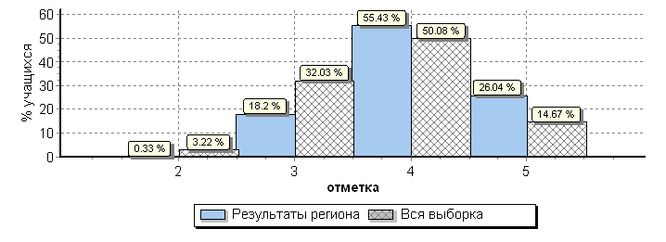

Распределение отметок по вариантам

Вариант | "2" | "3" | "4" | "5" | Количество участников
7 | 2 | 52 | 158 | 84 | 296
8 |  | 57 | 173 | 70 | 300
11 |  |  | 1 | 2 | 3
Комплект | 2 | 109 | 332 | 156 | 599

Гистограмма соответствия отметок за выполненную работу и
отметок по журналу

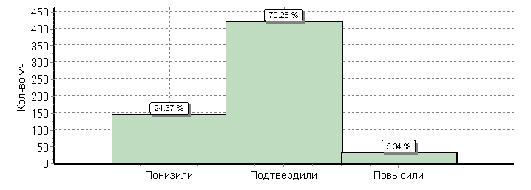

Соответствие | Кол-во уч-ков | %
Понизили (Отметка < Отметка по журналу) | 146 | 24
Подтвердили (Отметка = Отметка по журналу) | 421 | 70
Повысили (Отметка > Отметка по журналу) | 32 | 5
Всего*: | 599 | 100

*В гистограмме приведены данные только по тем участникам, для которых введены отметки
"Отм." - отметка за выполненную работу
"Отм.по журналу" - отметка участника за предыдущую четверть/триместр

Распределение первичных баллов по географии (10 класс)

Общая гистограмма первичных баллов
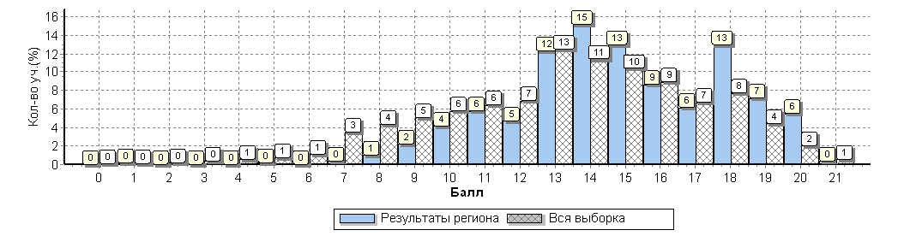

Распределение первичных баллов по вариантам

Вариант | 1 | 5 | 7 | 8 | 9 | 10 | 11 | 12 | 13 | 14 | 15 | 16 | 17 | 18 | 19 | 20 | 21 | Кол-во уч.
7 | 1 | 1 |  | 3 | 8 | 13 | 16 | 12 | 35 | 47 | 39 | 22 | 15 | 46 | 19 | 19 |  | 296
8 |  |  | 2 | 3 | 5 | 12 | 19 | 16 | 39 | 44 | 39 | 30 | 21 | 31 | 24 | 13 | 2 | 300
11 |  |  |  |  |  |  |  |  |  |  |  |  | 1 | 1 |  | 1 |  | 3
Комплект | 1 | 1 | 2 | 6 | 13 | 25 | 35 | 28 | 74 | 91 | 78 | 52 | 37 | 78 | 43 | 33 | 2 | 599

Выполнение заданий по географии (10 класс) группами учащихся (в % от числа участников)

АТЕ | Количество участников | 1 | 2 | 3 | 4 | 5 | 6 | 7 | 8 | 9 | 10 | 11 | 12 | 13 | 14 | 15 | 16 | 17К1 | 17К2
 |  | 1 | 1 | 2 | 1 | 1 | 1 | 1 | 1 | 1 | 1 | 1 | 2 | 1 | 1 | 1 | 1 | 2 | 1
Россия | 73191 | 66 | 90 | 78 | 66 | 62 | 58 | 82 | 84 | 65 | 55 | 53 | 85 | 59 | 79 | 59 | 40 | 34 | 31
Брянская область | 599 | 63 | 96 | 86 | 83 | 64 | 62 | 93 | 95 | 75 | 56 | 69 | 92 | 70 | 89 | 70 | 49 | 34 | 34
Ср.% вып. уч. гр.баллов 2 | 2 | 50 | 0 | 0 | 0 | 0 | 50 | 50 | 0 | 0 | 0 | 0 | 0 | 50 | 0 | 0 | 0 | 50 | 0
Ср.% вып. уч. гр.баллов 3 | 109 | 49 | 89 | 67 | 53 | 32 | 22 | 84 | 88 | 53 | 21 | 40 | 81 | 47 | 79 | 56 | 17 | 11 | 6
Ср.% вып. уч. гр.баллов 4 | 332 | 59 | 98 | 88 | 86 | 62 | 61 | 93 | 97 | 73 | 56 | 67 | 94 | 68 | 89 | 68 | 47 | 27 | 24
Ср.% вып. уч. гр.баллов 5 | 156 | 81 | 100 | 97 | 97 | 90 | 91 | 97 | 99 | 96 | 81 | 94 | 97 | 92 | 96 | 87 | 76 | 66 | 75

Средний % выполнения заданий группами учащихся
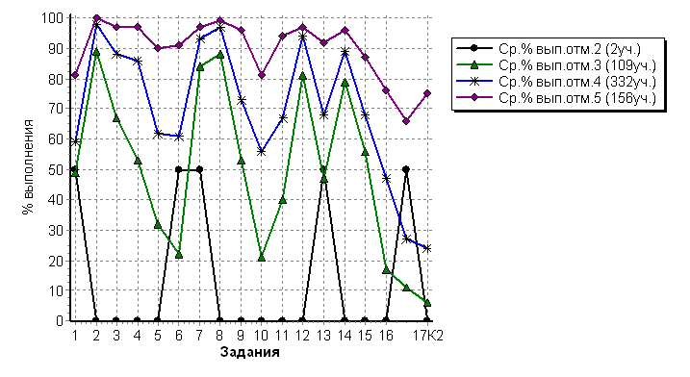

Достижение планируемых результатов по географии (10 класс) в соответствии с Федеральным компонентом государственных стандартов основного общего и среднего (полного) общего образования

№ | Проверяемый элемент содержания/ требования к уровню подготовки выпускников | Макс  балл | Средний % выполнения¹
 |  |  | Брянская область | Россия
 |  |  | 599  уч. | 73191 уч.
1 | Знать/понимать географические особенности природы России. | 1 | 63 | 66
2 | Уметь анализировать информацию, необходимую для изучения географических объектов и явлений | 1 | 96 | 90
3 | Знать/понимать географические особенности основных отраслей хозяйства России.  Уметь использовать знания и умения в практической деятельности и повседневной жизни для анализа и оценки разных территорий с точки зрения взаимосвязи природных, социально-экономических, техногенных объектов и процессов | 2 | 86 | 78
4 | Уметь выделять существенные признаки географических объектов и явлений | 1 | 83 | 66
5 | Уметь использовать знания и умения в практической деятельности и повседневной жизни для определения различий во времени, чтения карт различного содержания | 1 | 64 | 62
6 | Знать/понимать географические особенности географических районов России.  Уметь выделять существенные признаки географических объектов и явлений | 1 | 62 | 58
7 | Уметь использовать знания и умения в практической деятельности и повседневной жизни для определения различий во времени, чтения карт различного содержания | 1 | 93 | 82
8 | Знать/понимать смысл основных теоретических категорий и понятий; особенности размещения основных видов природных ресурсов, их главные месторождения и территориальные сочетания; численность и динамику населения мира, отдельных регионов и стран; основные направления миграций населения мира; различия в уровне и качестве жизни населения мира; географические особенности отраслевой и территориальной структуры мирового хозяйства;  специализацию стран в системе международного географического разделения труда; географическую специфику отдельных стран и регионов; их различия по уровню социально-экономического развития; специфику географического положения и административно-территориальное устройство Российской Федерации; географические особенности природы России; географические особенности населения России; географические особенности основных отраслей хозяйства России; географические особенности географических районов России; роль и место России в современном мире | 1 | 95 | 84
9 | Уметь определять и сравнивать по разным источникам информации географические тенденции развития природных, социально-экономических и геоэкологических объектов, процессов и явлений | 1 | 75 | 65
10 | Знать/понимать географическую специфику отдельных стран и регионов; их различия по уровню социально-экономического развития.  Уметь выделять существенные признаки географических объектов и явлений | 1 | 56 | 55
11 | Знать/понимать географическую специфику отдельных стран и регионов, их различия по уровню социально-экономического развития | 1 | 69 | 53
12 | Знать/понимать географические особенности отраслевой и территориальной структуры мирового хозяйства, размещения его основных отраслей | 2 | 92 | 85
13 | Уметь оценивать ресурсообеспеченность отдельных стран и регионов мира | 1 | 70 | 59
14 | Уметь сопоставлять географические карты различной тематики | 1 | 89 | 79
15 | Уметь анализировать информацию, необходимую для изучения географических объектов и явлений | 1 | 70 | 59
16 | Уметь использовать знания и умения в практической деятельности и повседневной жизни для объяснения и оценки разных территорий с точки зрения взаимосвязи природных, социально-экономических, техногенных объектов и процессов | 1 | 49 | 40
17К1 | Уметь использовать знания и умения в практической деятельности и повседневной жизни для анализа и оценки разных территорий с точки зрения взаимосвязи природных, социально-экономических, техногенных объектов и процессов | 2 | 34 | 34
17К2 | Уметь использовать знания и умения в практической деятельности и повседневной жизни для анализа и оценки разных территорий с точки зрения взаимосвязи природных, социально-экономических, техногенных объектов и процессов | 1 | 34 | 31

¹ | Вычисляется как отношение (в %) суммы всех набранных баллов за задание всеми участниками к произведению количества участников на максимальный балл за задание

Средний % выполнения вычисляется как отношение всех набранных баллов за задание всеми участниками к произведению количества участников на максимальный балл за задание

